**PANDUAAN PENGGUNAAN**

Berikut penggunaan aplikasi Exam Online

1. Halaman Login

Halaman login di gunakan untuk validasi user yang telah di buat. Silahkan login terlebih dahulu dengan memasukkan email dan password yang telah di buat

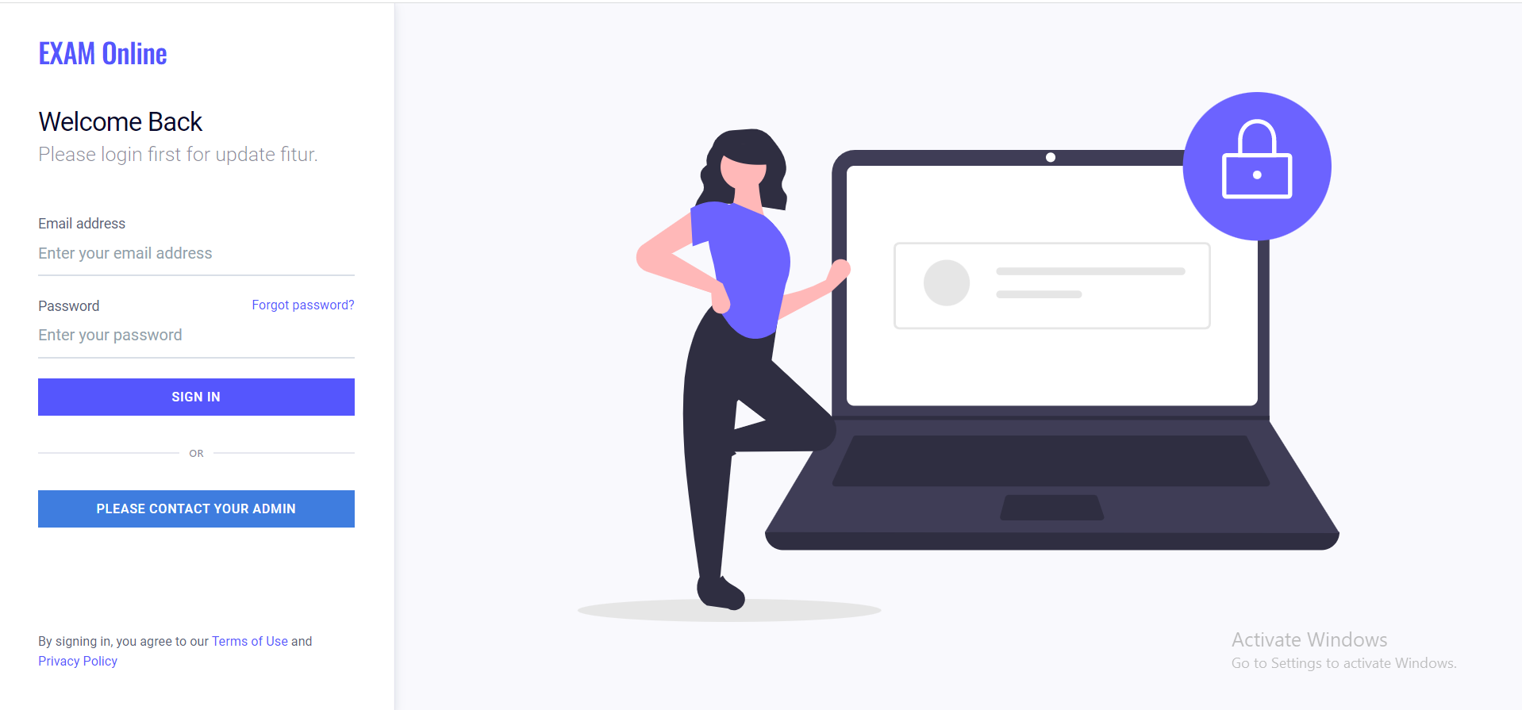

*Gambar 1.1. Halaman login untuk dashboar admin*

Jika login berhasil, user akan di arahkan ke halaman panel admin

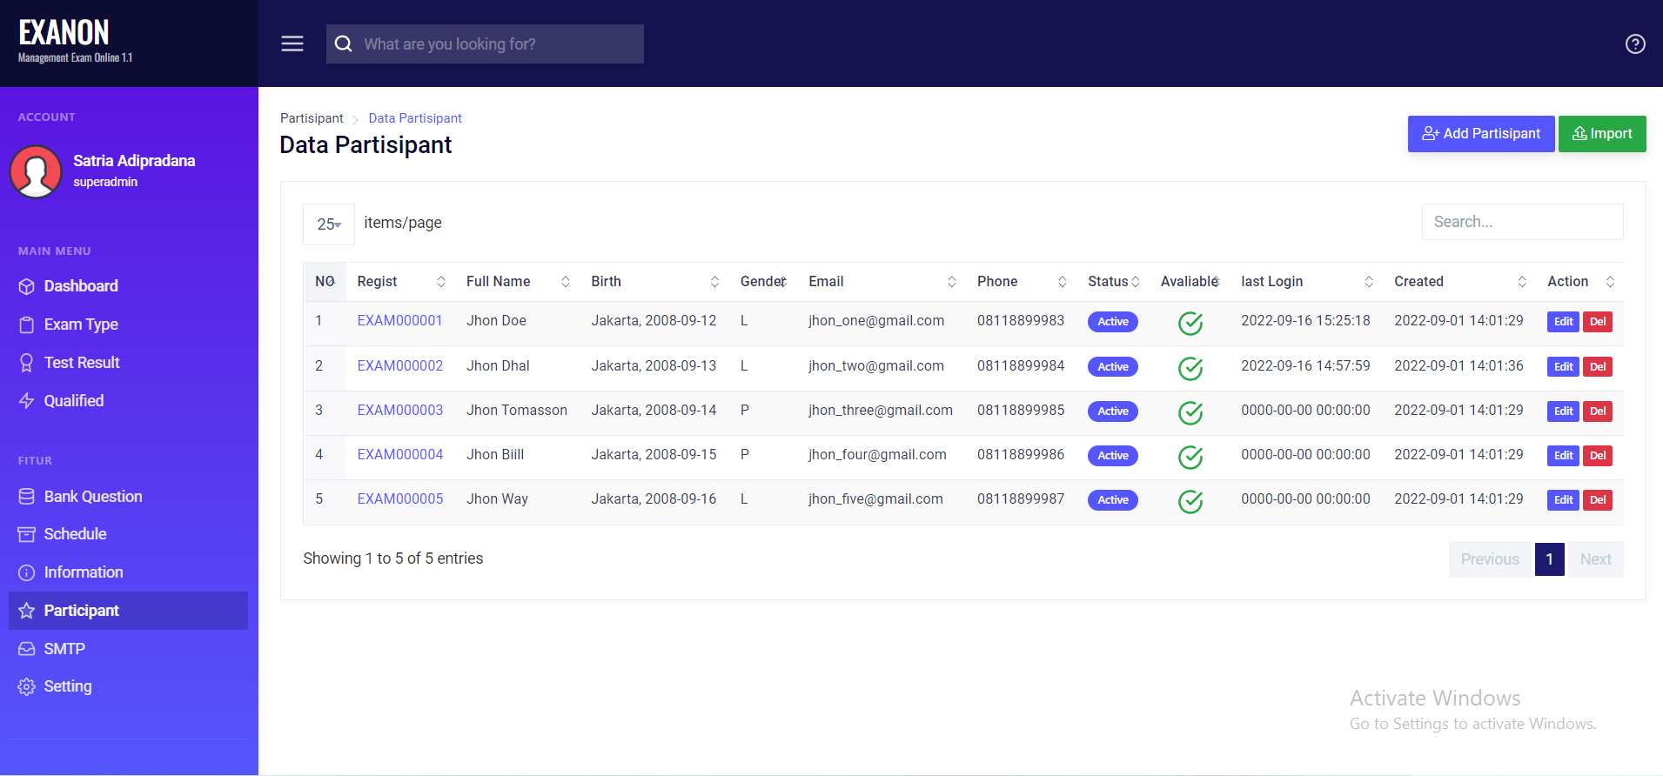

*Gambar 1.2. Halaman panel admin*

1. Halaman Exam Type

Setelah login ke halaman admin, hal yang pertama kali di lakukan ketika akan membuat exam online untuk user/partisipant adalah membuat **EXAM TYPE.**

Untuk membuat EXAM TYPE silahkan mengisikan form yang berada di sebelah kanan

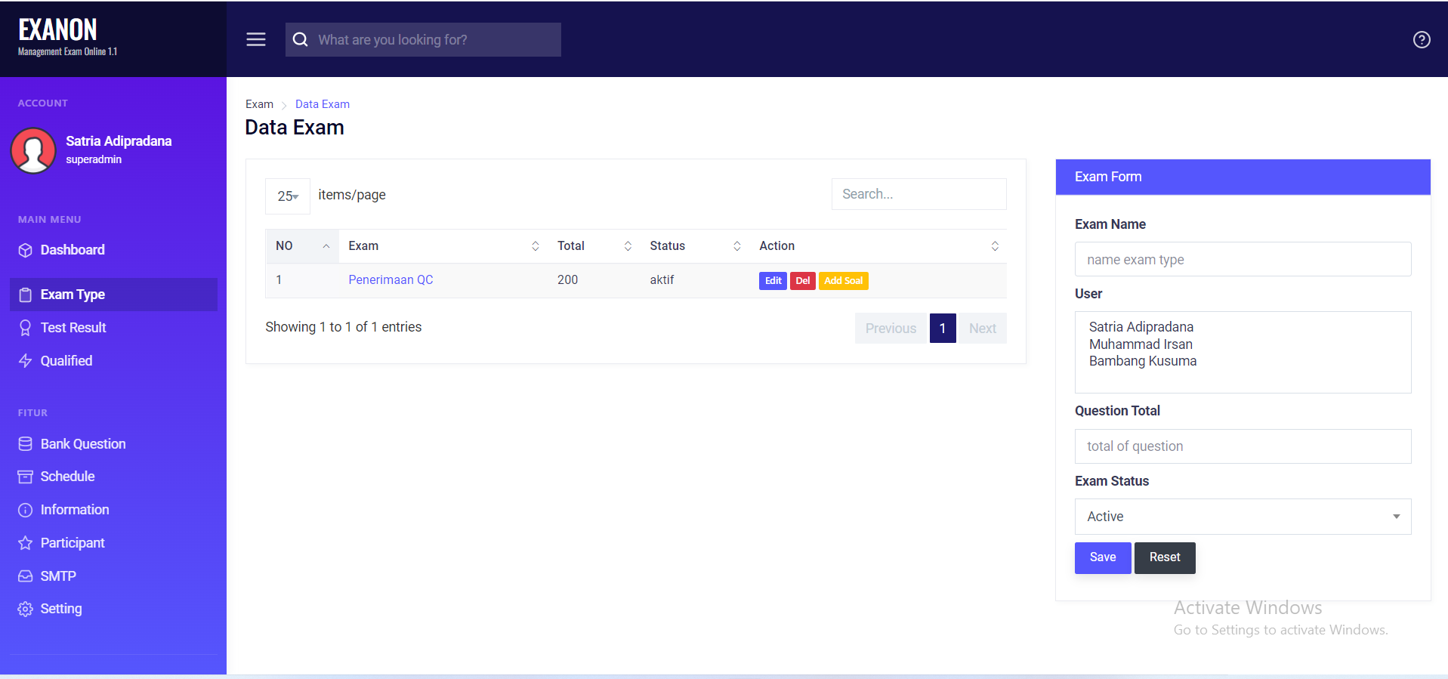

*Gambar 2.1. Halaman panel admin*

Jika exam type telah di buat, admin dapat memasukan soal ke dalam exam type dengan cara mengklik button Add Question

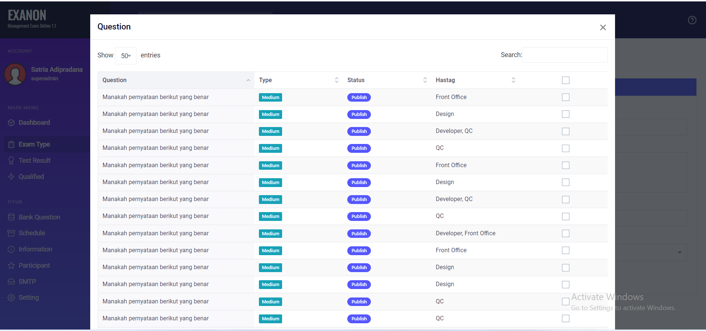

*Gambar 2.2. Fitur invite soal ke dalam exam type*

Soal yang kan di invite bisa di ceklist atau di ceklist all melalui kolom terakhir di data table soal, jika sudah memilih soal silahkan mengklik button save. Soal yang telah di invite tampil seperti gambar berikut dengan mengklik nama exam typenya

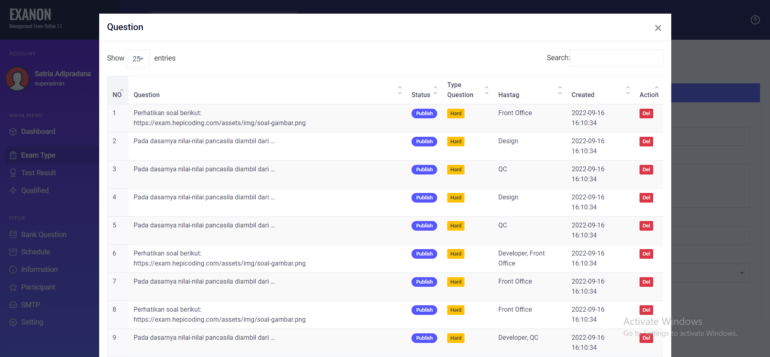

*Gambar 2.3. List soal yang telah di invite ke dalam exam type*

1. Halaman Question

Selanjutnya ketika **EXAM TYPE** tercreate, silahkan mengupload soal dengan mengklik menu **BANK QUESTION** yang berada di sebelah kanan

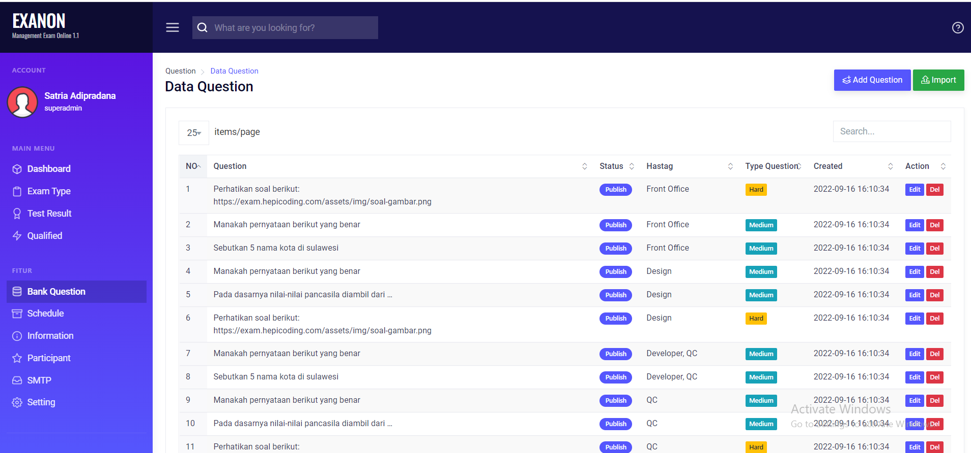

*Gambar 3.1. Halaman bank soal untuk exam*

User dapat membuat soal dengan mengklik **ADD QUESTION** secara satu persatu

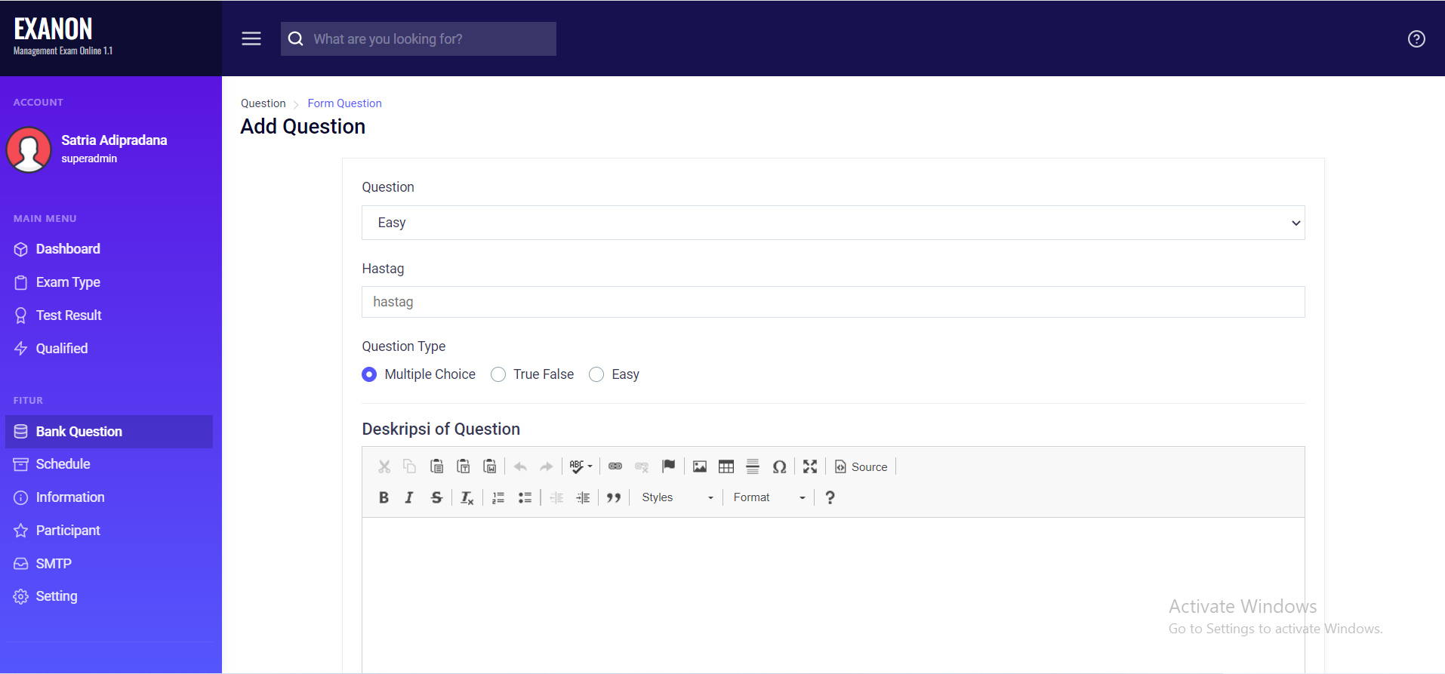

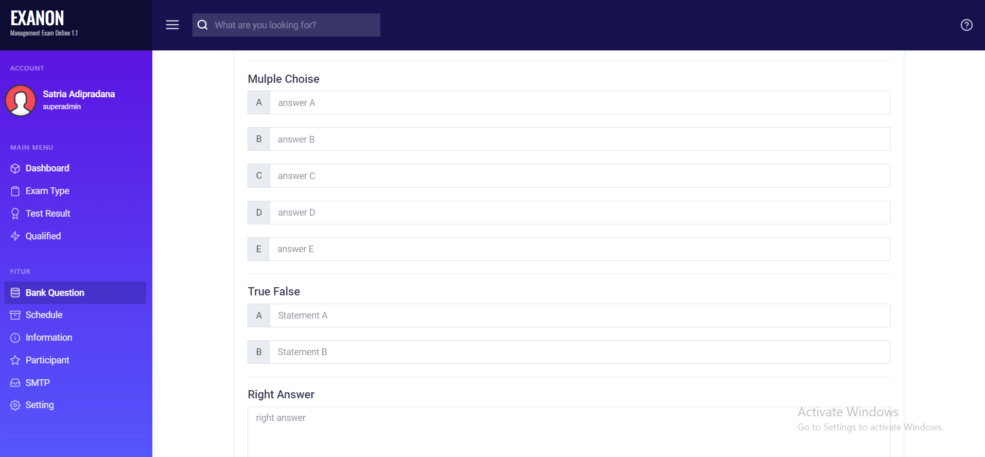

*Gambar 3.2. Halaman add question untuk exam*

Silahkan mengisikan form soal sesuai dengan kebutuhan exam yang ingin di laksanakan, soal berupa pilihan ganda, pernyataan dan essay

Jika ingin memsaukkan gambar atau video melalui soal bias dengan mengklik image pada text editor yang terdapat di deskripsi

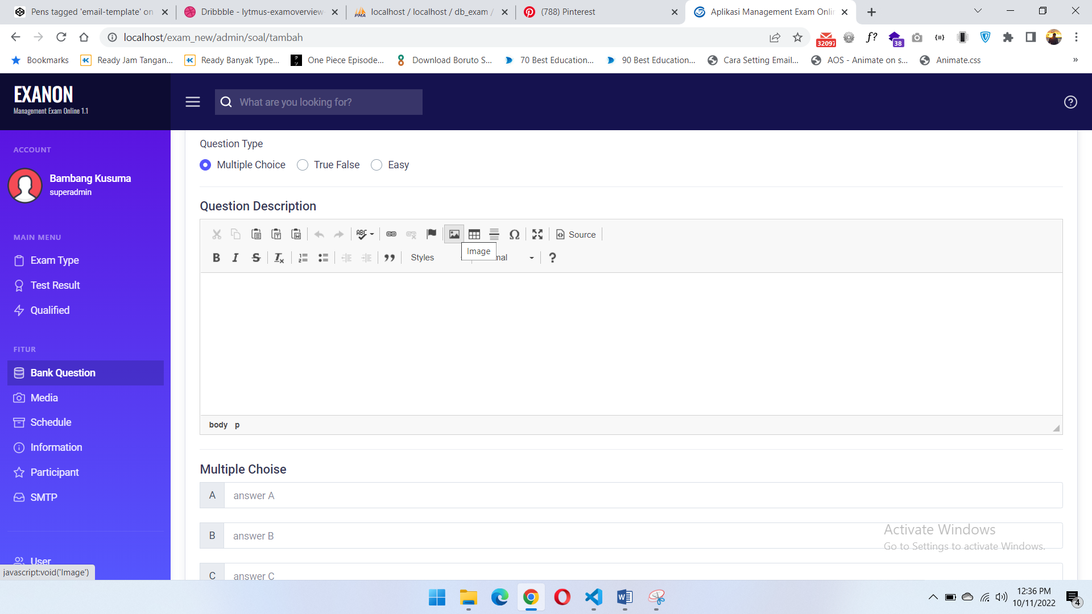

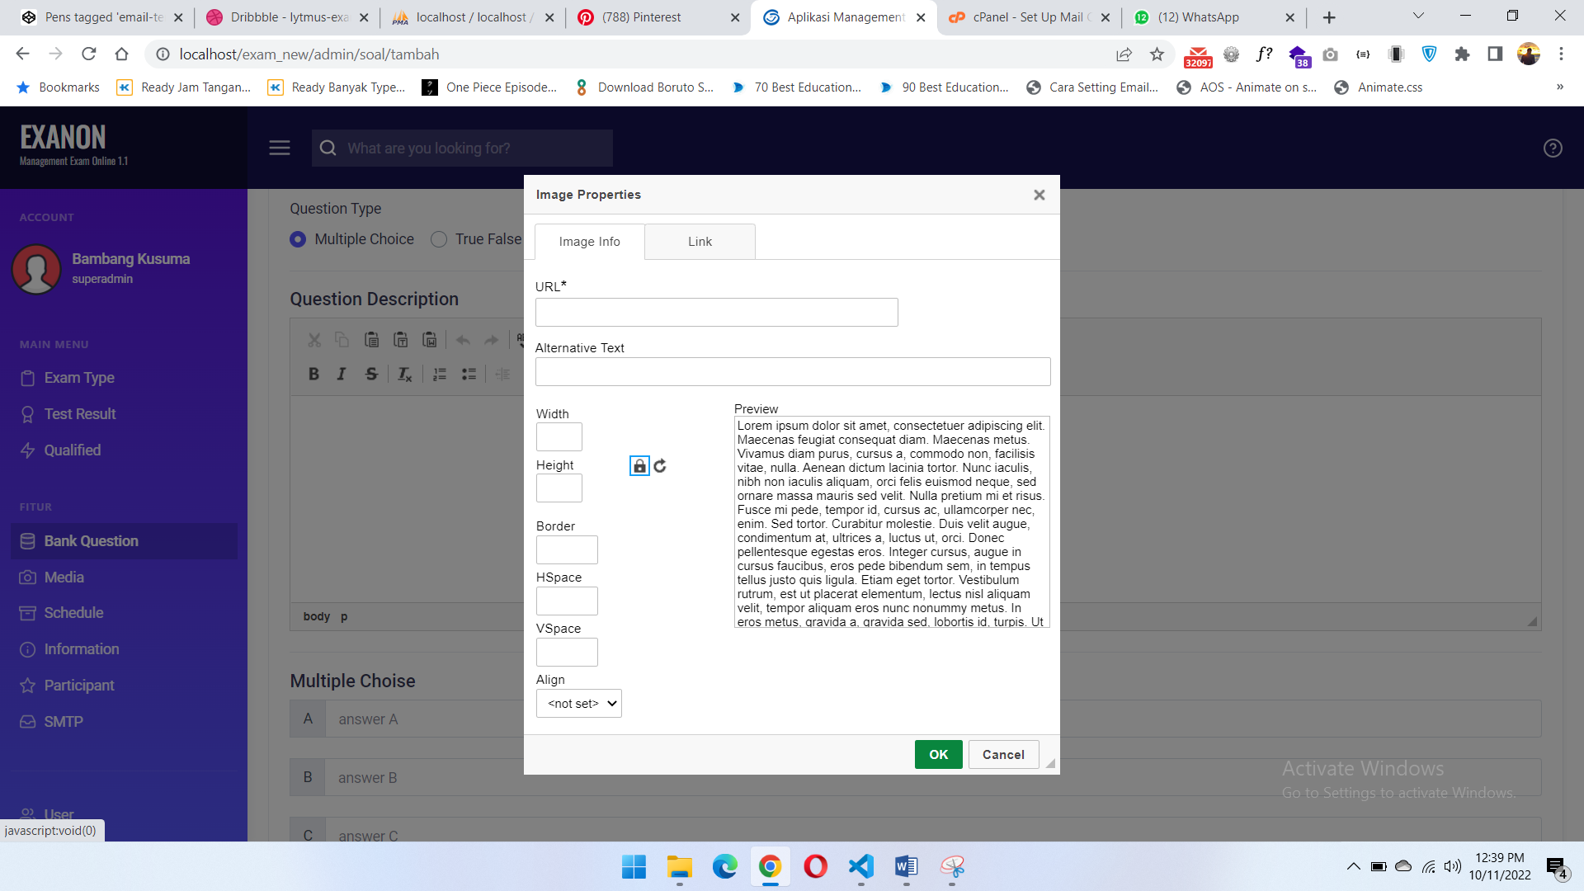

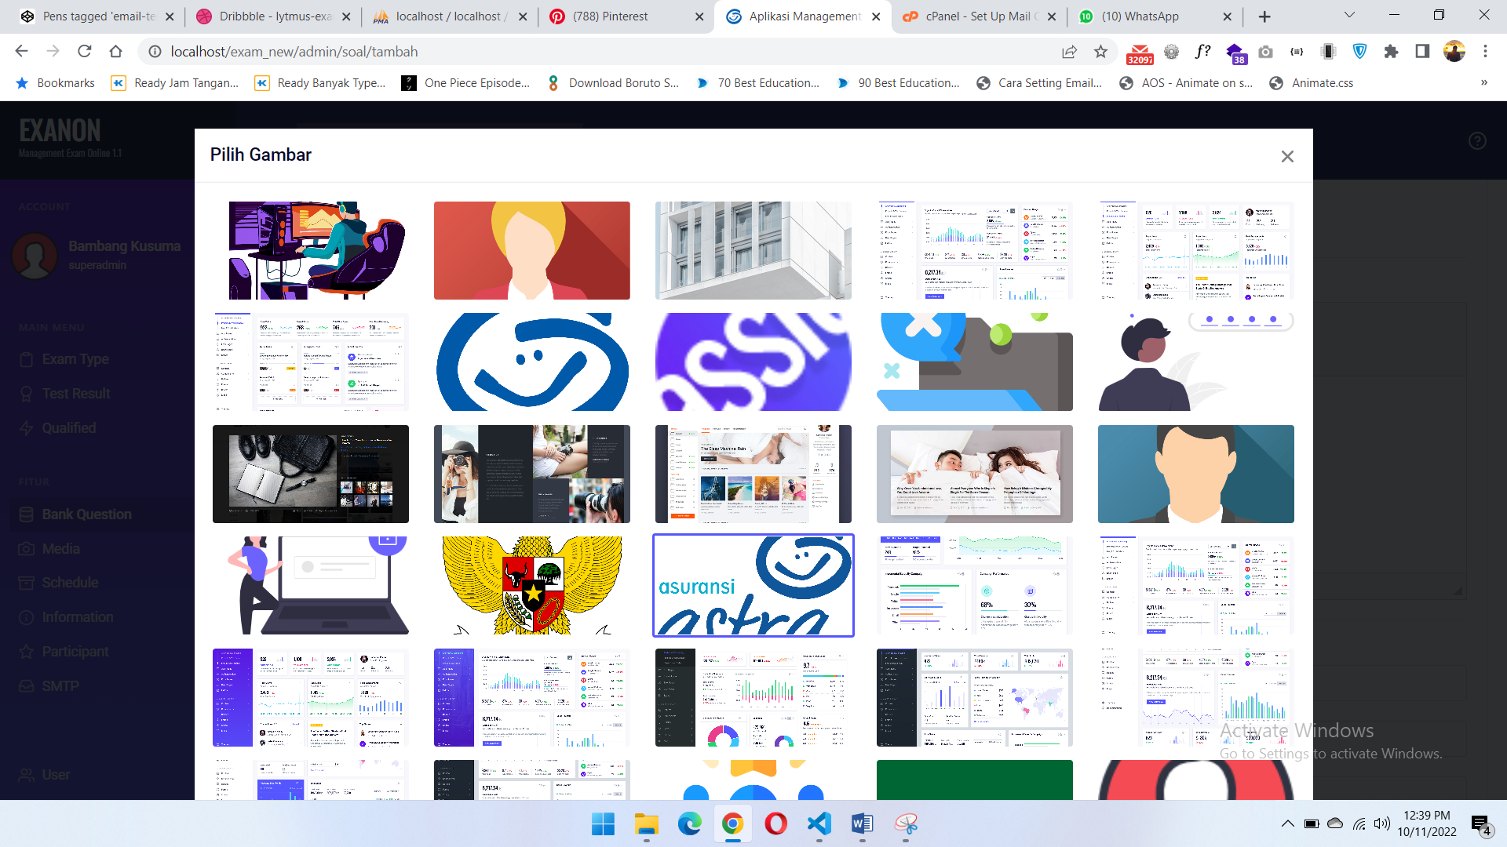

Klik Image pada text editor akan tampil popup untuk configure image atau video, klik pada textbox URL Link otomatis akan tampil media yang terdapat dalam aplikasi

User juga dapat mengupload soal secara masal melalui form Import bank soal

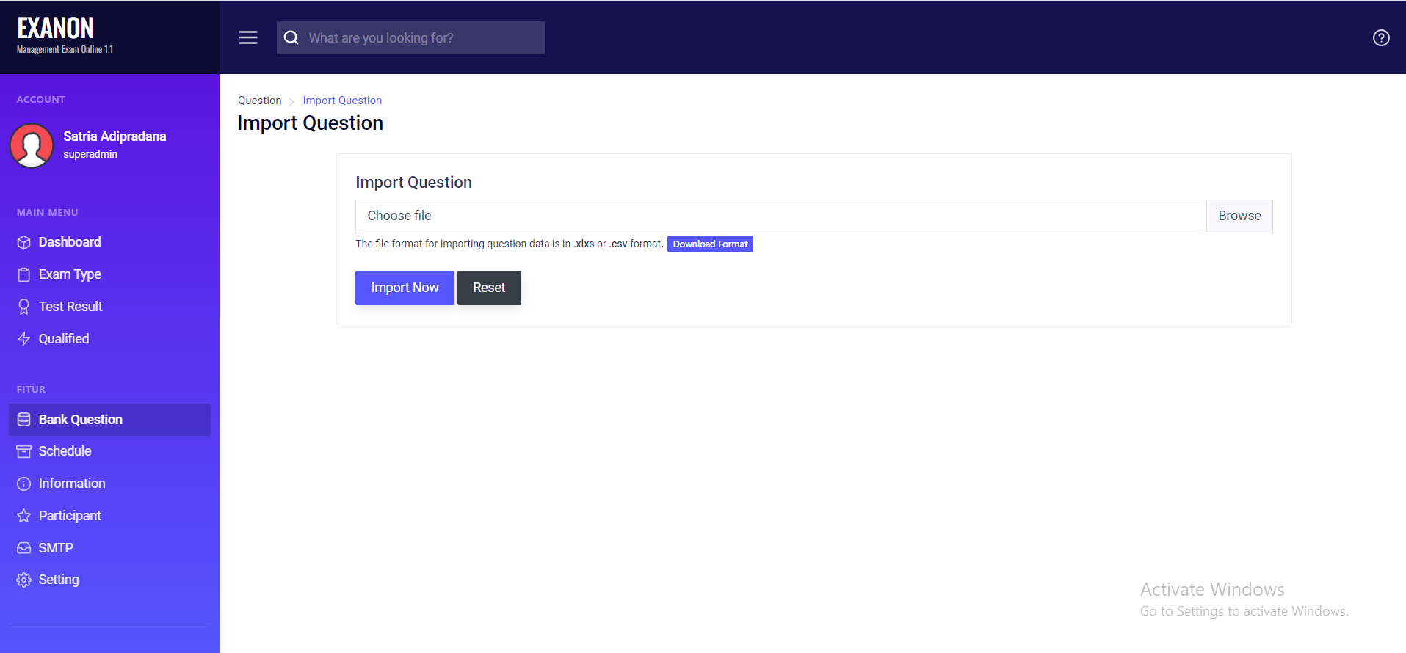

*Gambar 3.3. Halaman import soal*

1. Schelude

Halaman schedule di gunakan untuk membuat jadwal ujian sesuai dengan kebutuhan akan ujian yang di laksanakan

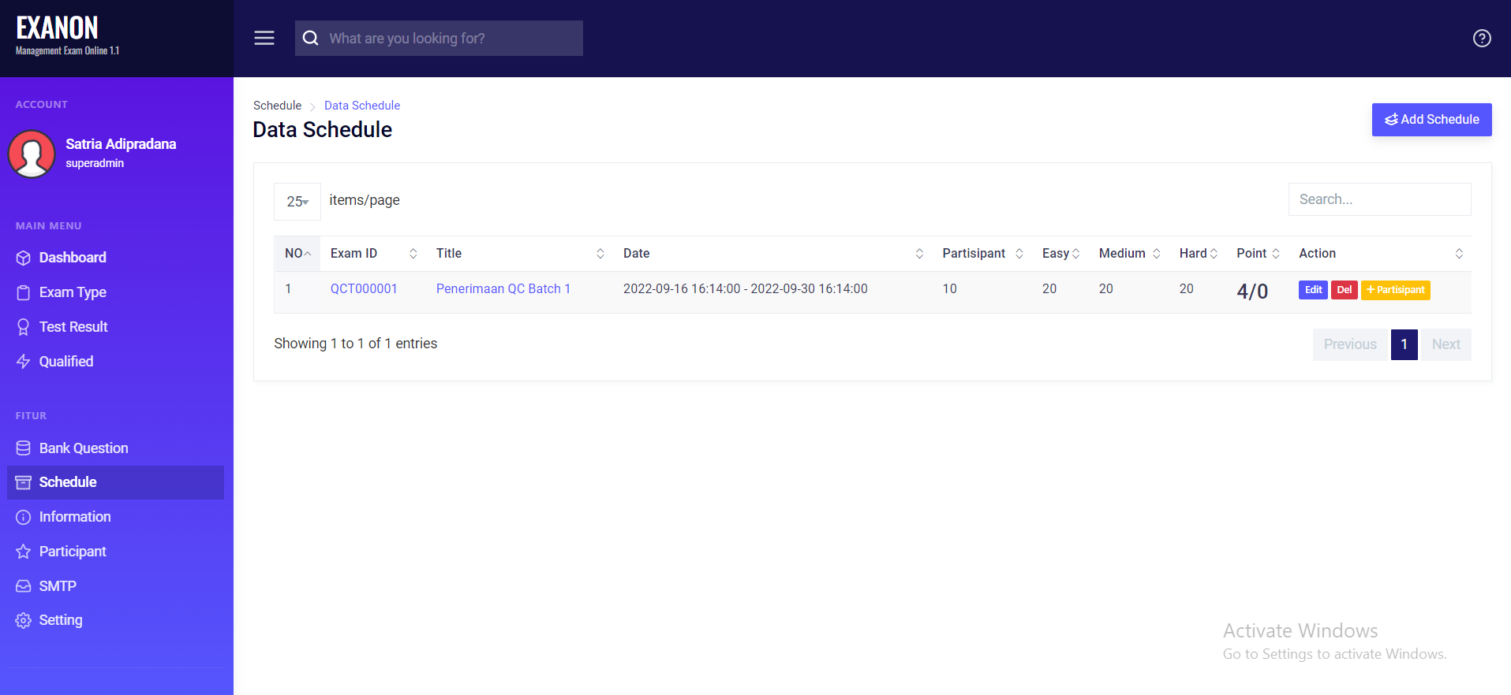

*Gambar 4.1. Halaman data schedule yang telah dibuat*

Untuk membuat jadwal silahkan klik ADD SCHEDULE untuk menuju ke halaman form schedule

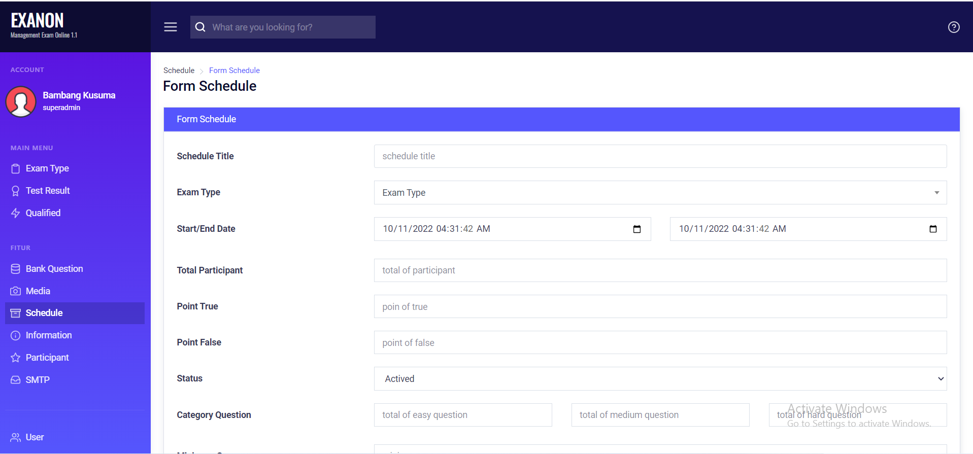

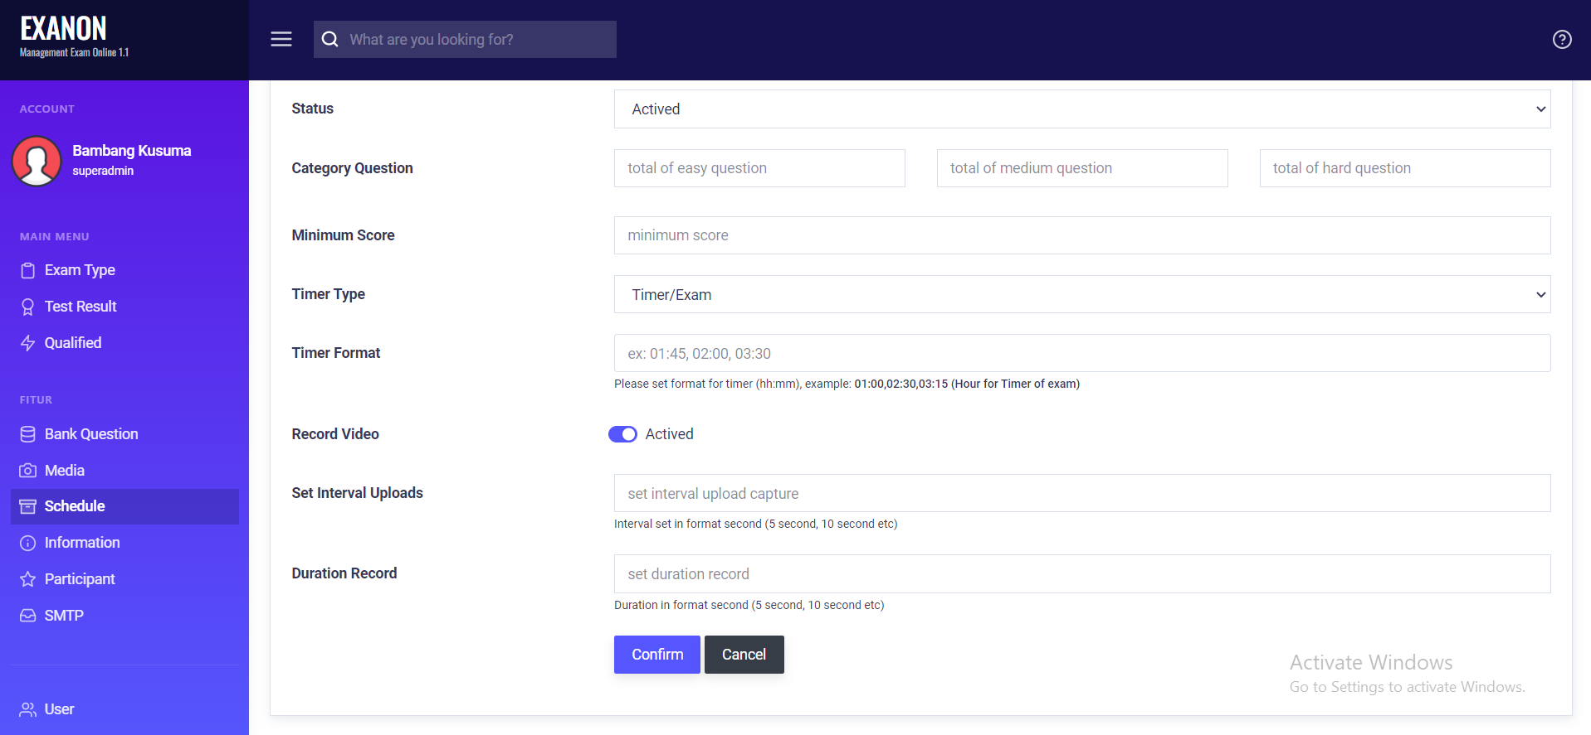

*Gambar 4.2. Halaman data schedule yang telah dibuat*

Setelah jadwal telah tercreate, agar user/participant bias mengikuti jadwa yang telah dibuat maka user/participant harus di invite ke dalam jadwal yang telah di buat dengan cara mengklik **+ Partipant** yang berada di kolom action

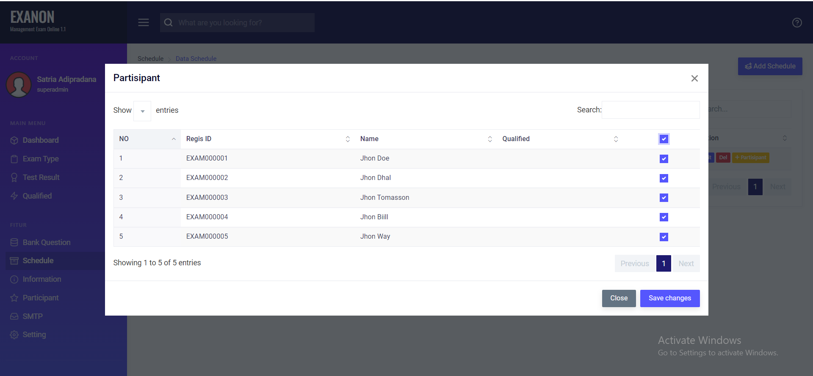

*Gambar 4.3. Halaman invite partisipant ke dalam jadwal*

Partisipant yang ingin di invite lebih dari satu bisa mengceklist combo box yang berada di ujung kanan dan jika ingin menceklist semua partisipant tinggal mengklik combo box yang berada di header tabel maka semua partisipant akan terceklist

Partisipant yang telah di create dapat di lihat dengan mengklik Schedule ID yang terdapat dalam data schedule

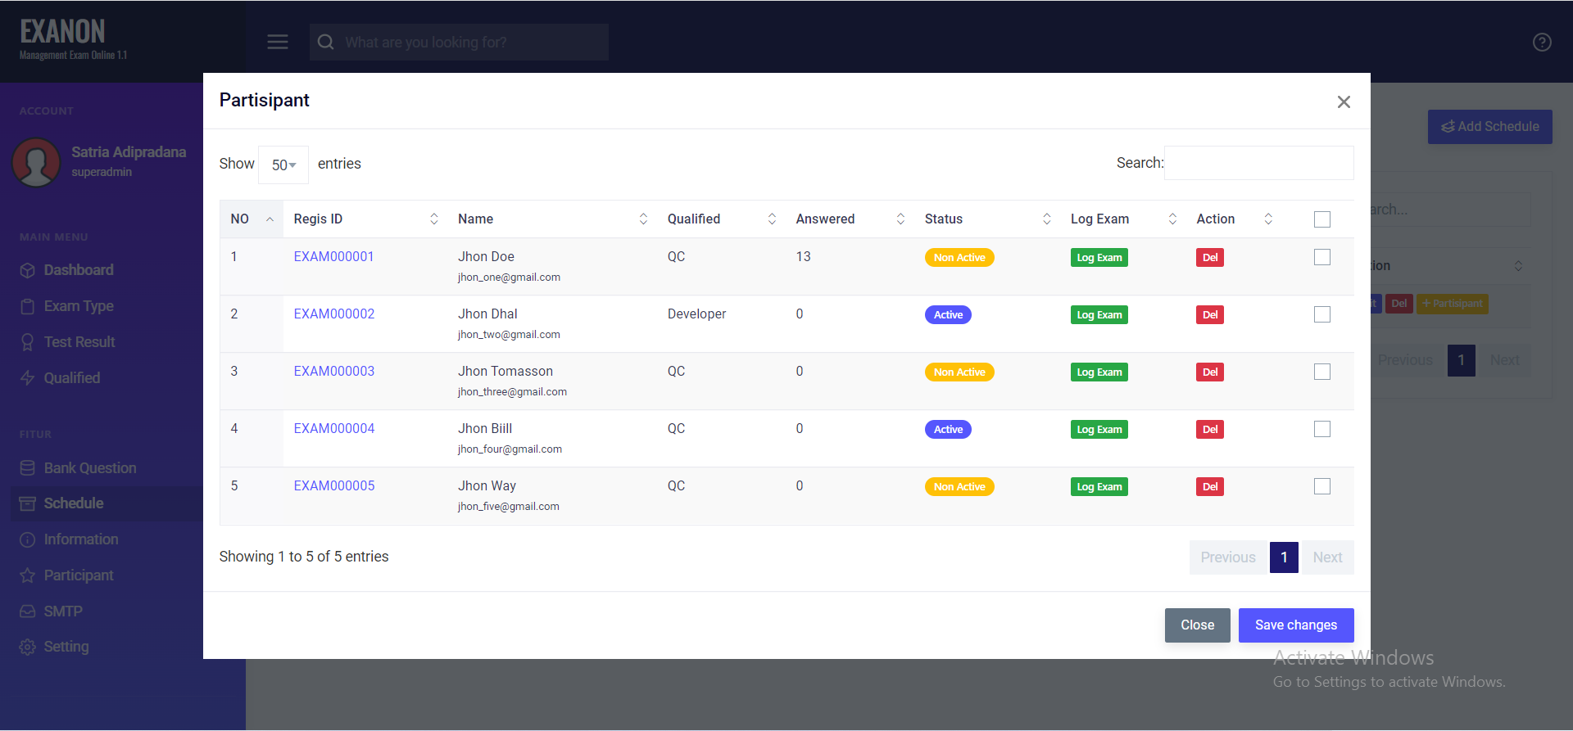

*Gambar 4.4. Halaman data partisipant yang telah di invite*

Untuk melihat hasil dari ujian dari participant, bisa mengklik REGIS ID participant dan akan tampil detail dari hasil exam yang telah di ikuti

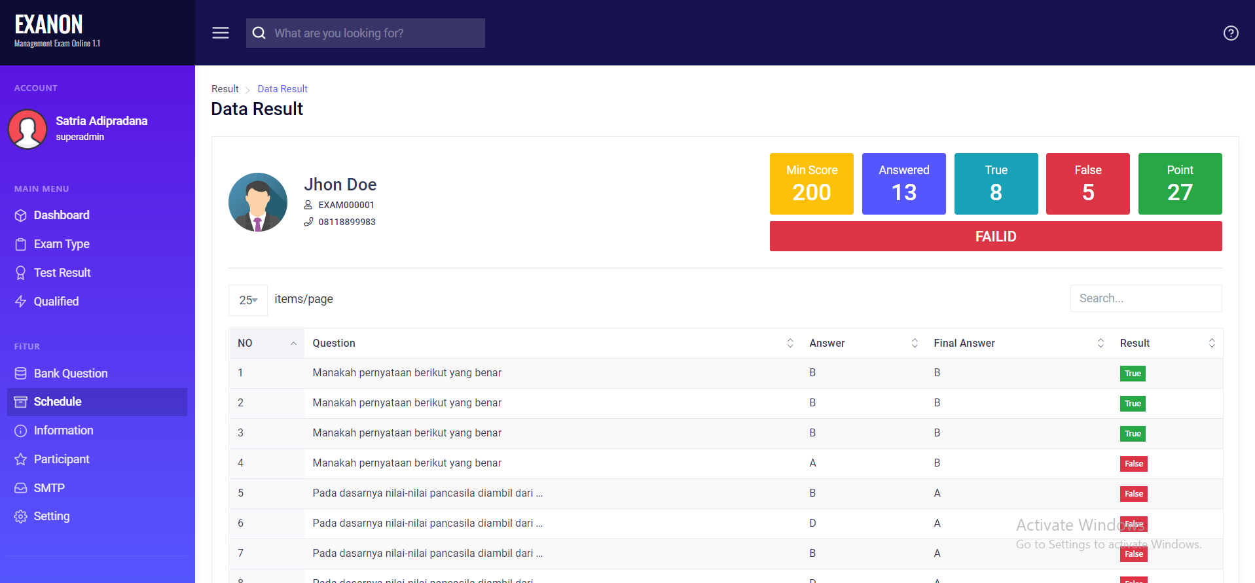

Item dalam Schelude Partisipant:

**STATUS**: Status akan berubah menjadi non active jika partisipant telah mengikuti ujian yang di jadwalkan

**LOG EXAM:** log exam di berisikan data log upload poto dan video saat ujian berlangsung

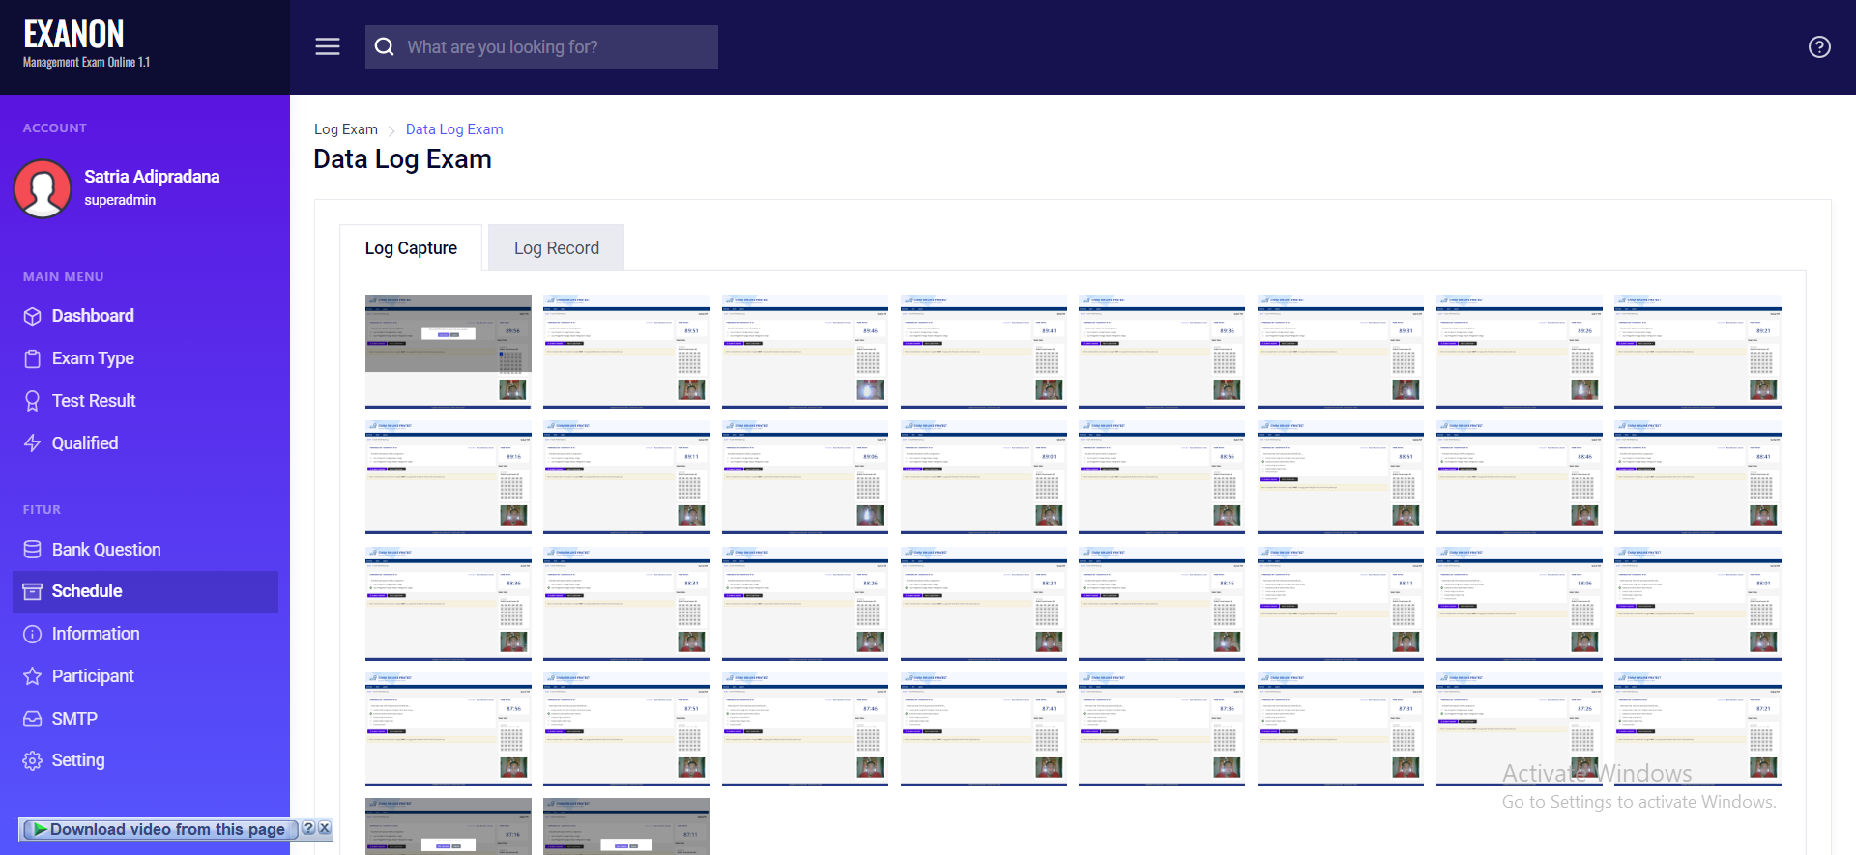

*Gambar 4.5. Halaman log upload capture exam*

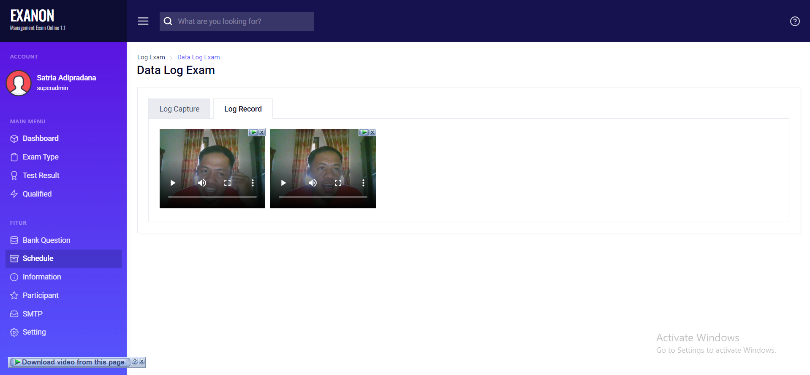

*Gambar 4.6. Halaman log upload record webcam exam*

1. Partisipant

Halaman partisipan berisikan data partipant yang telah terdaftar



*Gambar 5.1. Halaman log upload record webcam exam*

Pendaftaran partisipant dapat di lakukan secara mandiri oleh user melalu registrasi atau bisa melalui admin dengan cara **ADD Partispant** secara satu persatu atau mengimport data partisipant dalam format yang telah di siapkan.

Item dari partisipant:

STATUS: status partisipant merupakan status registrasi ketika melakukan pendaftaran apakah partisipant telah melakukan validasi dengan memasukkan kode OTP yang telah di kirim melalui email atau tidak

AVALIABLE: avaliable merupakan status apakah partisipant bisa mengikuti ujian atau tidak

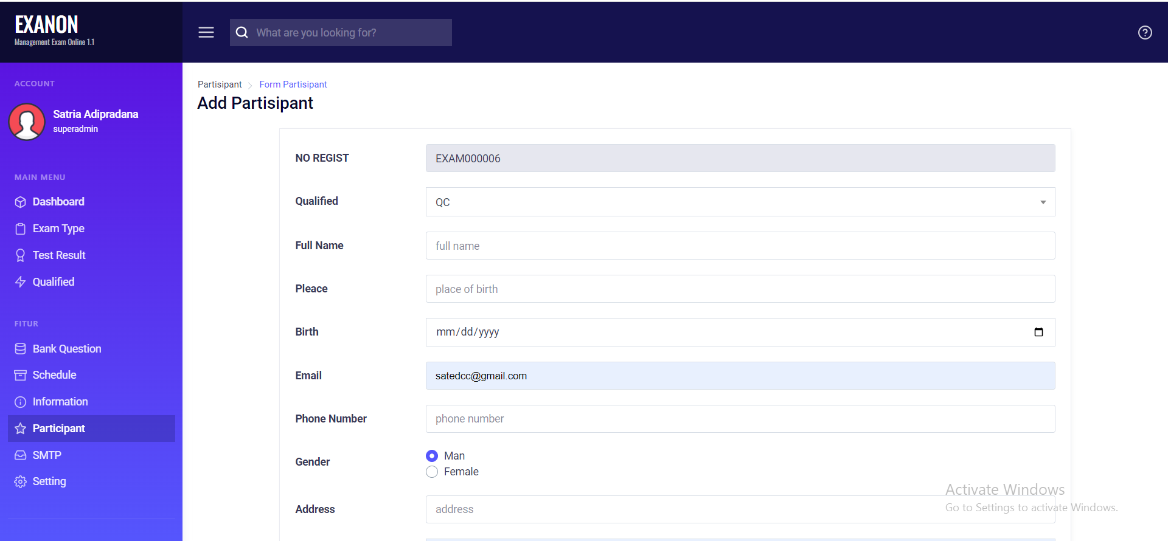

*Gambar 5.2. Halaman form untuk add partisipant*

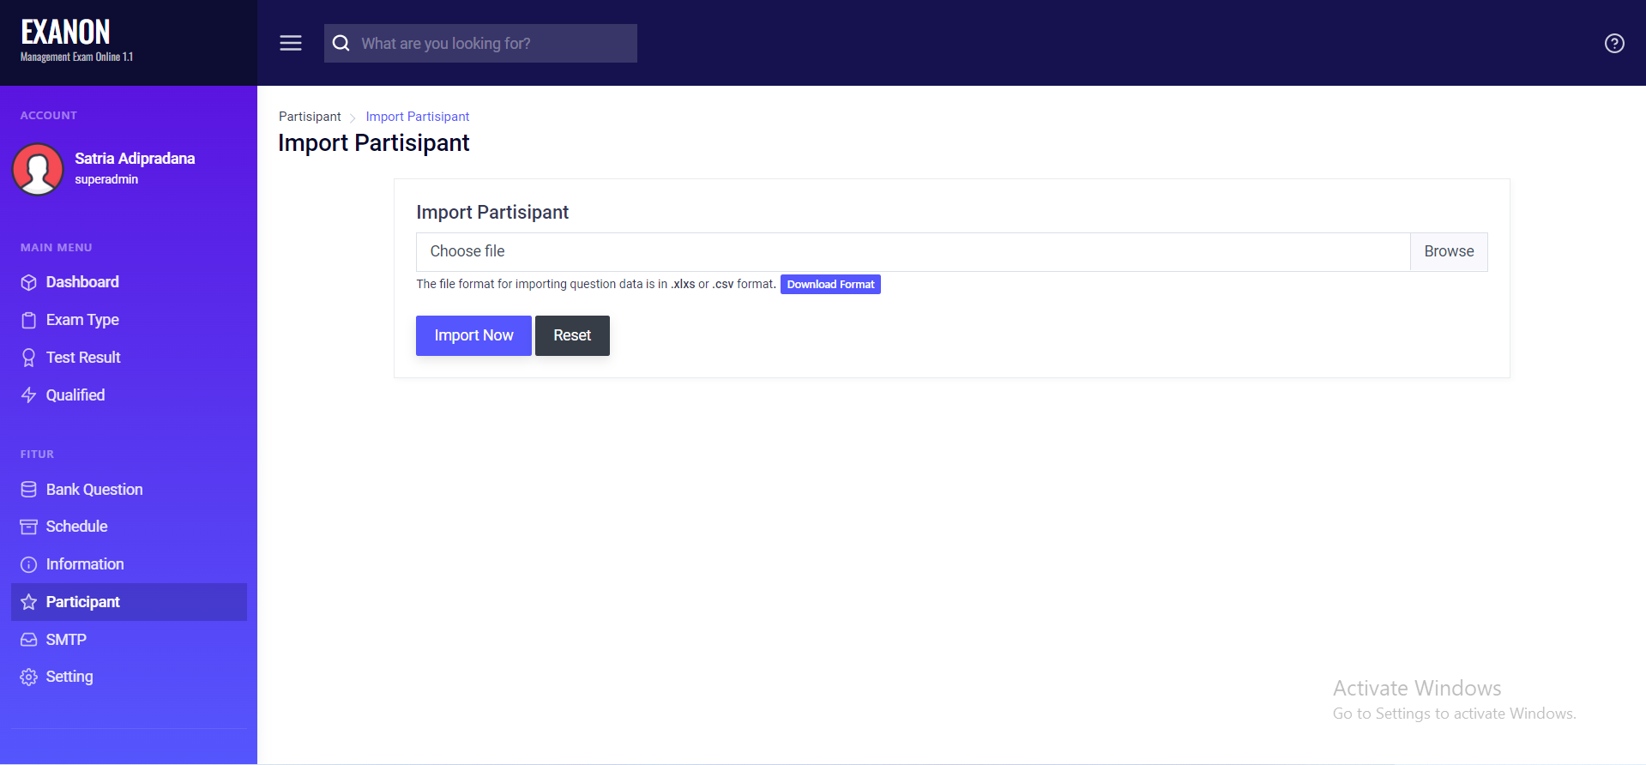

*Gambar 5.3. Halaman import partisipant*

1. Qualified

halaman qualified meruapakan halaman kualifikasi yang di peruntukan kepada participant,

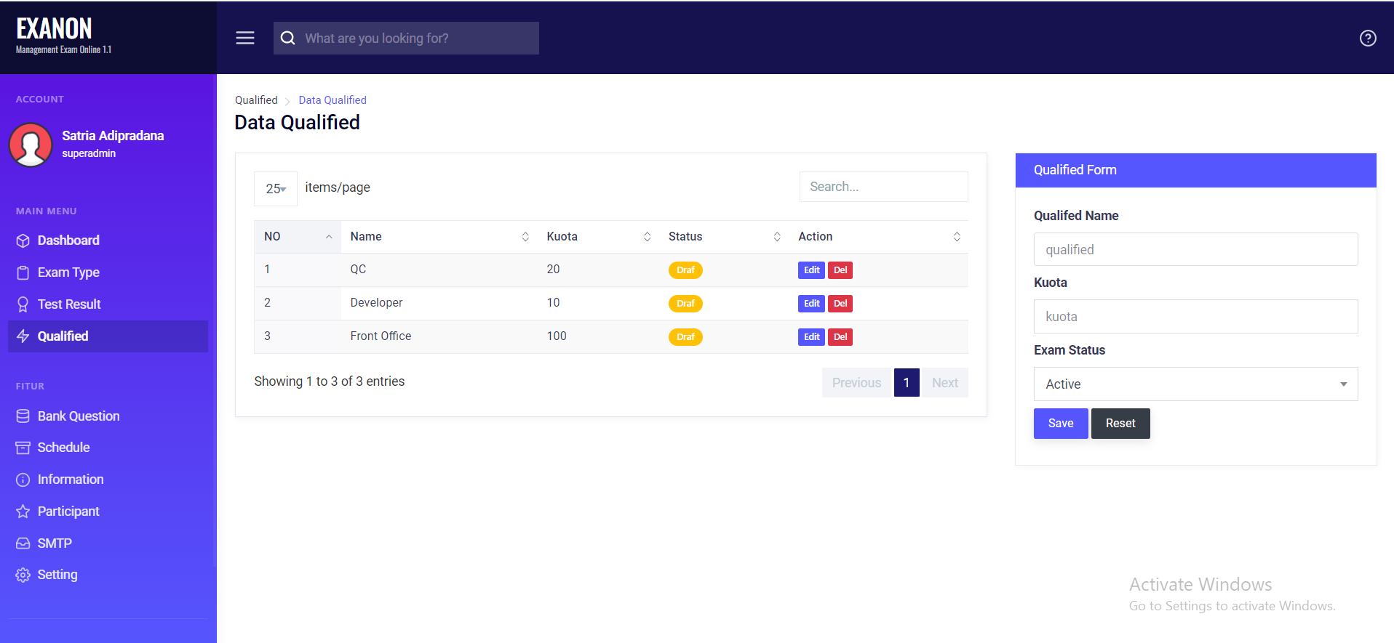

*Gambar 6.1. Halaman qualified untuk partisipant*

1. SMTP

SMTP di gunakan untuk mensetting email yang akan di gunakan untuk partisipant

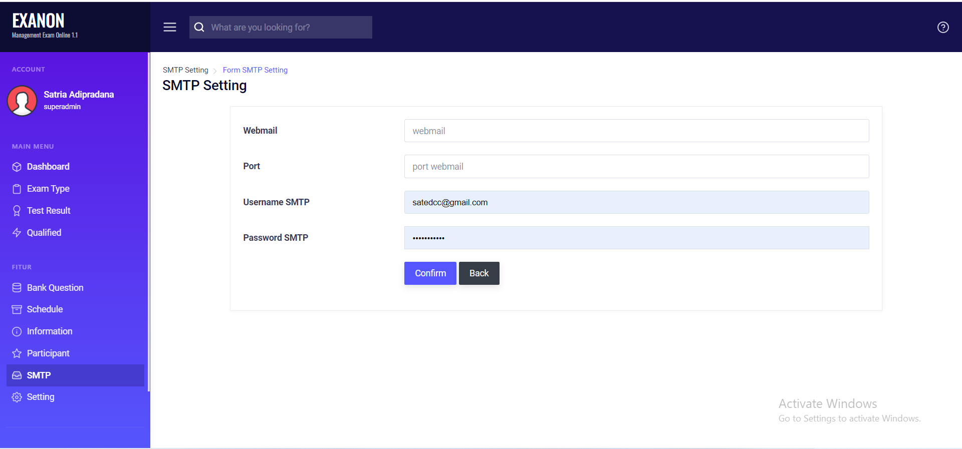

*Gambar 7.1. Halaman setting SMTP*

1. User

Halaman user di gunakan untuk mengelolah data management user panel admin beserta rolenya dimana ada 2 role yang tersedia yaitu:

SUPERADMIN: role user dimana bisa mengakses semua fitur yang tersedia oleh halaman panel admin

USER: role user yang dimana hanya bisa mengelola Exam Type, Schedule dan participant sesuai dengan data yang di buat atau di inputkan

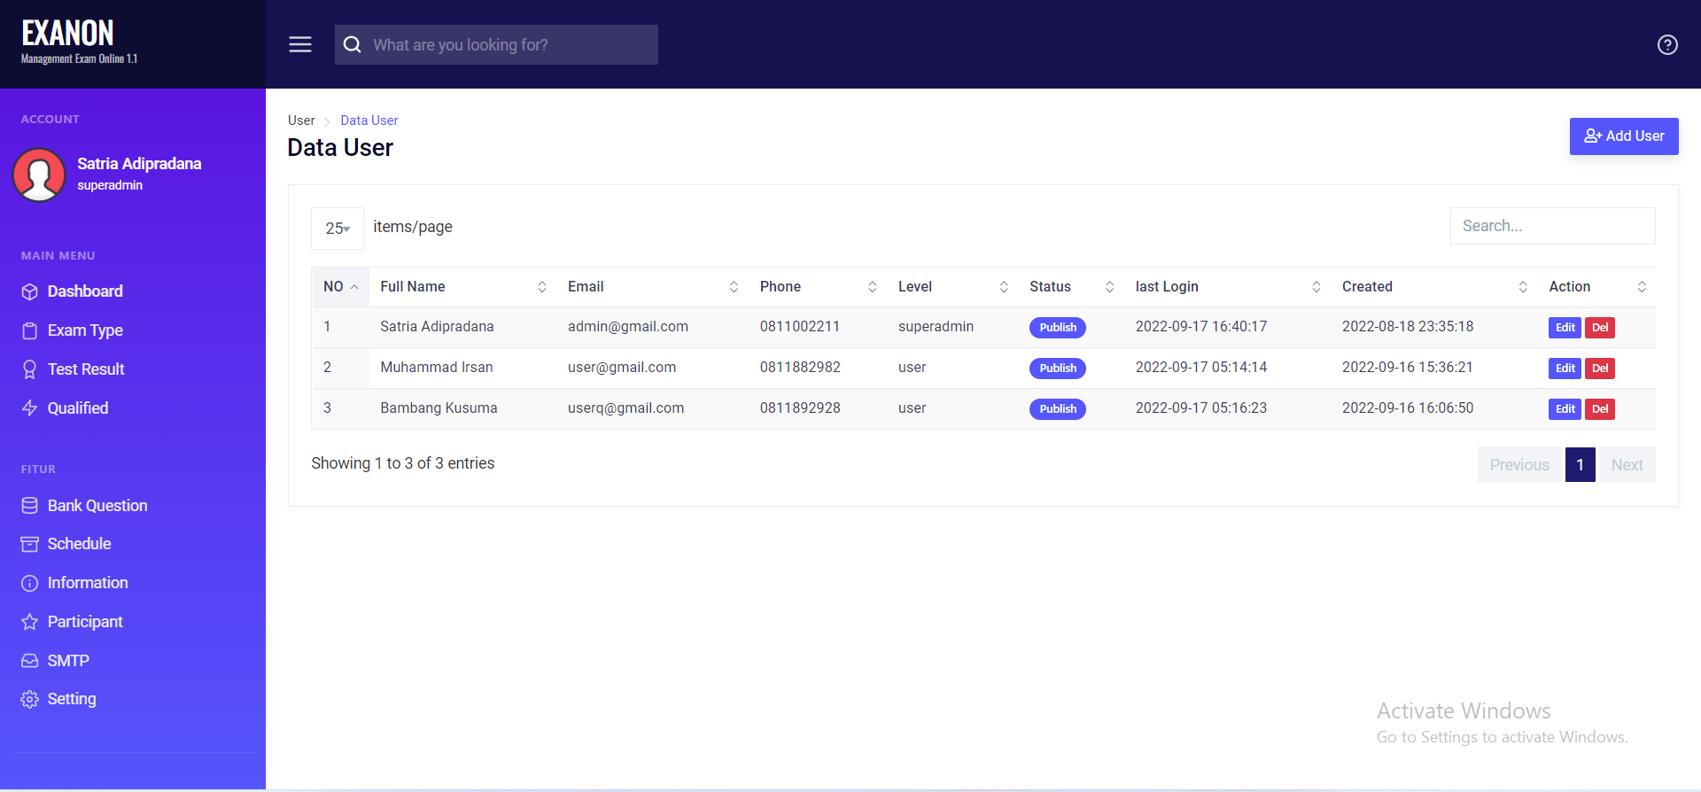

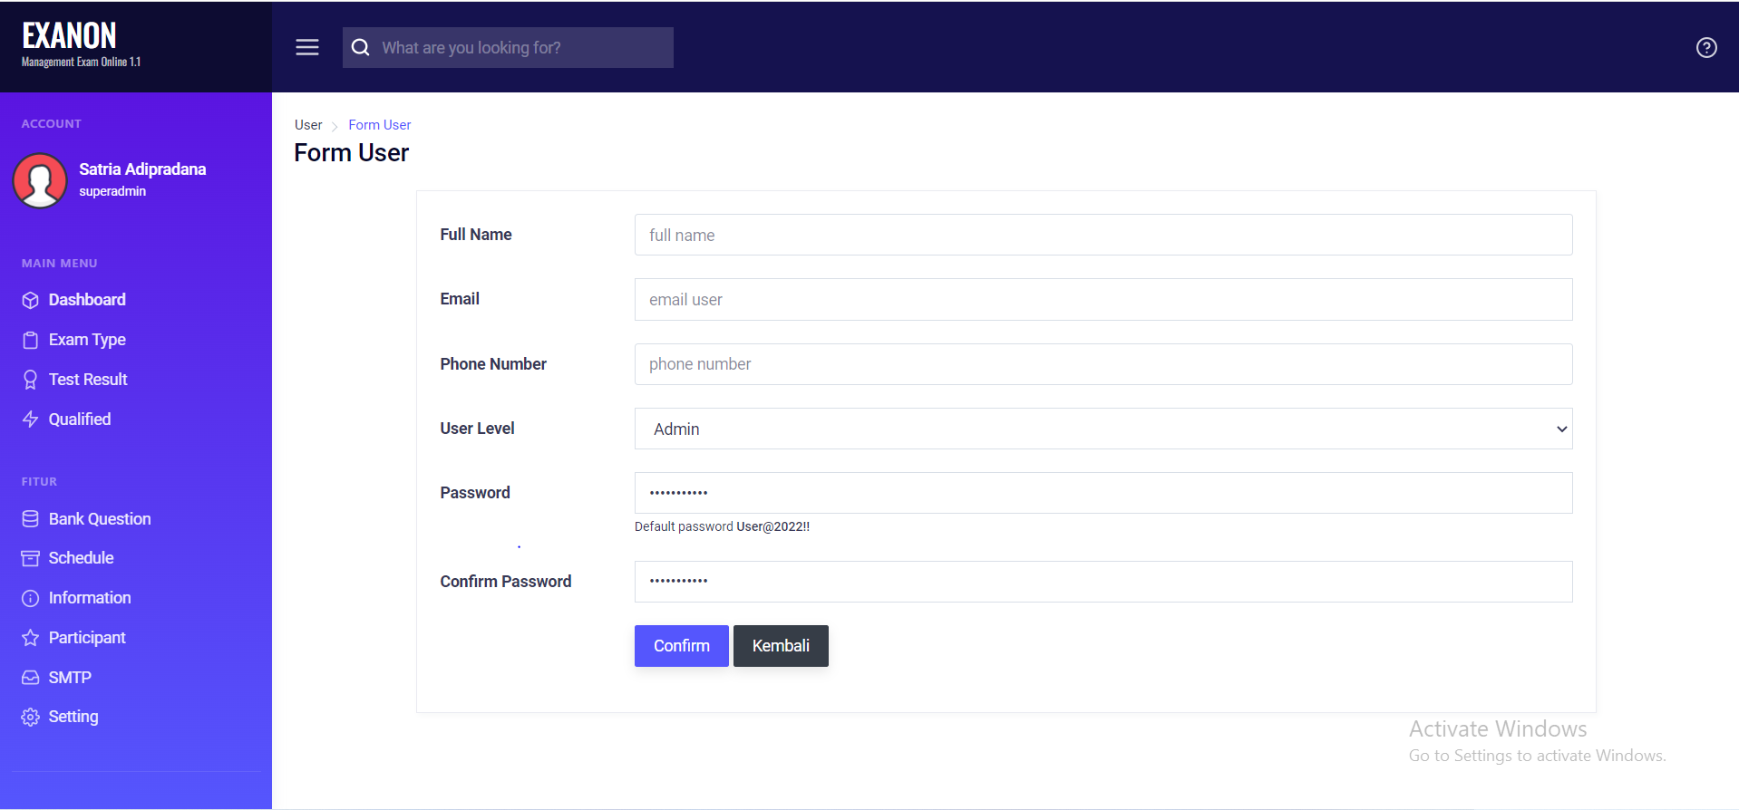

1. Informasi

Informasi berisikan info kepada partisipan di halaman dashboard masing2 partisipan

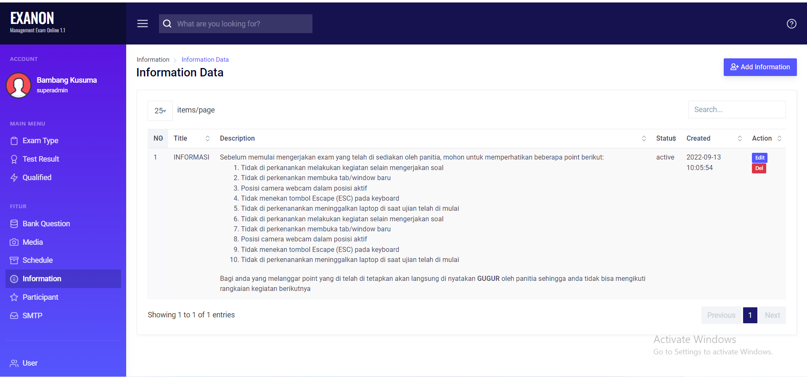

*Gambar 9.1. Halaman List Informasi*

Untuk menambahkan informasi bisa mengklik ADD INFORMATION dan akan tampil fom input information

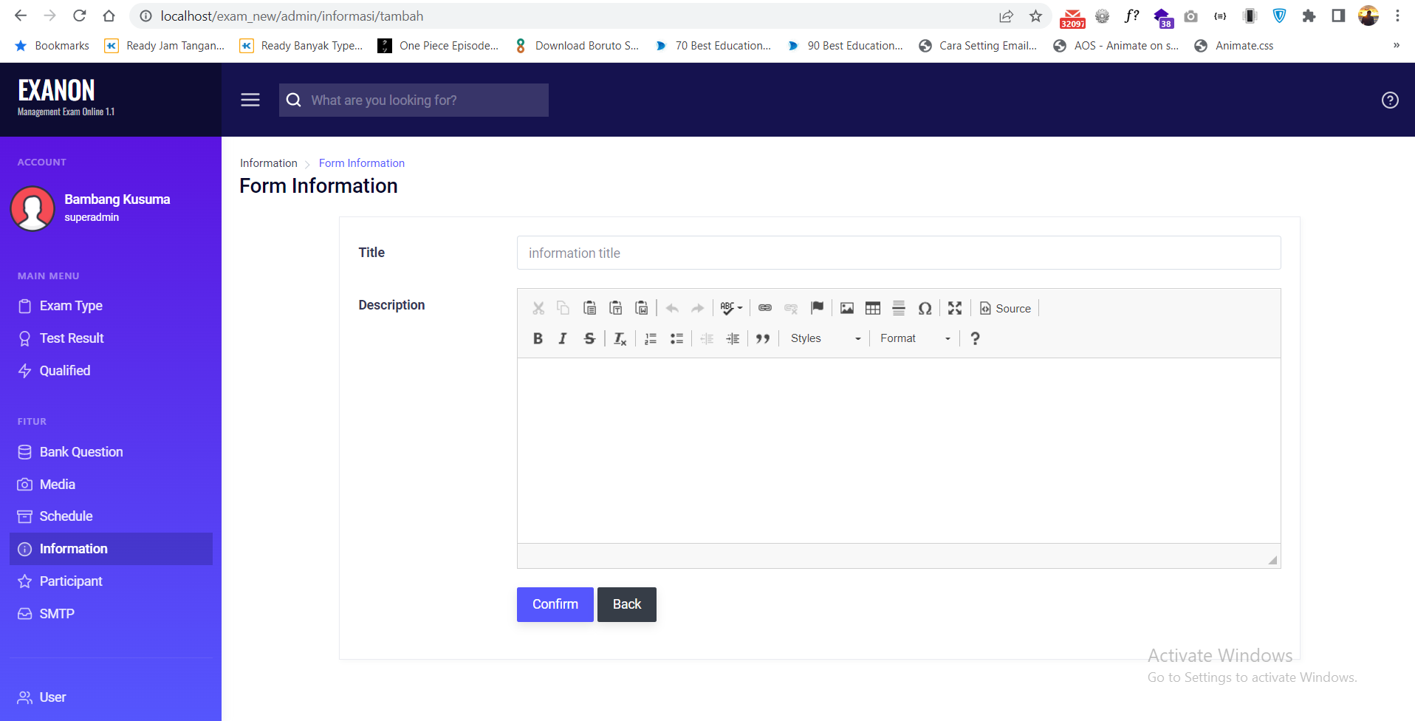

*Gambar 9.2. Halaman Form Input Informasi*

1. Media

Halaman ini berisikan semua media berupa file yang terdapat dalam aplikasi exam

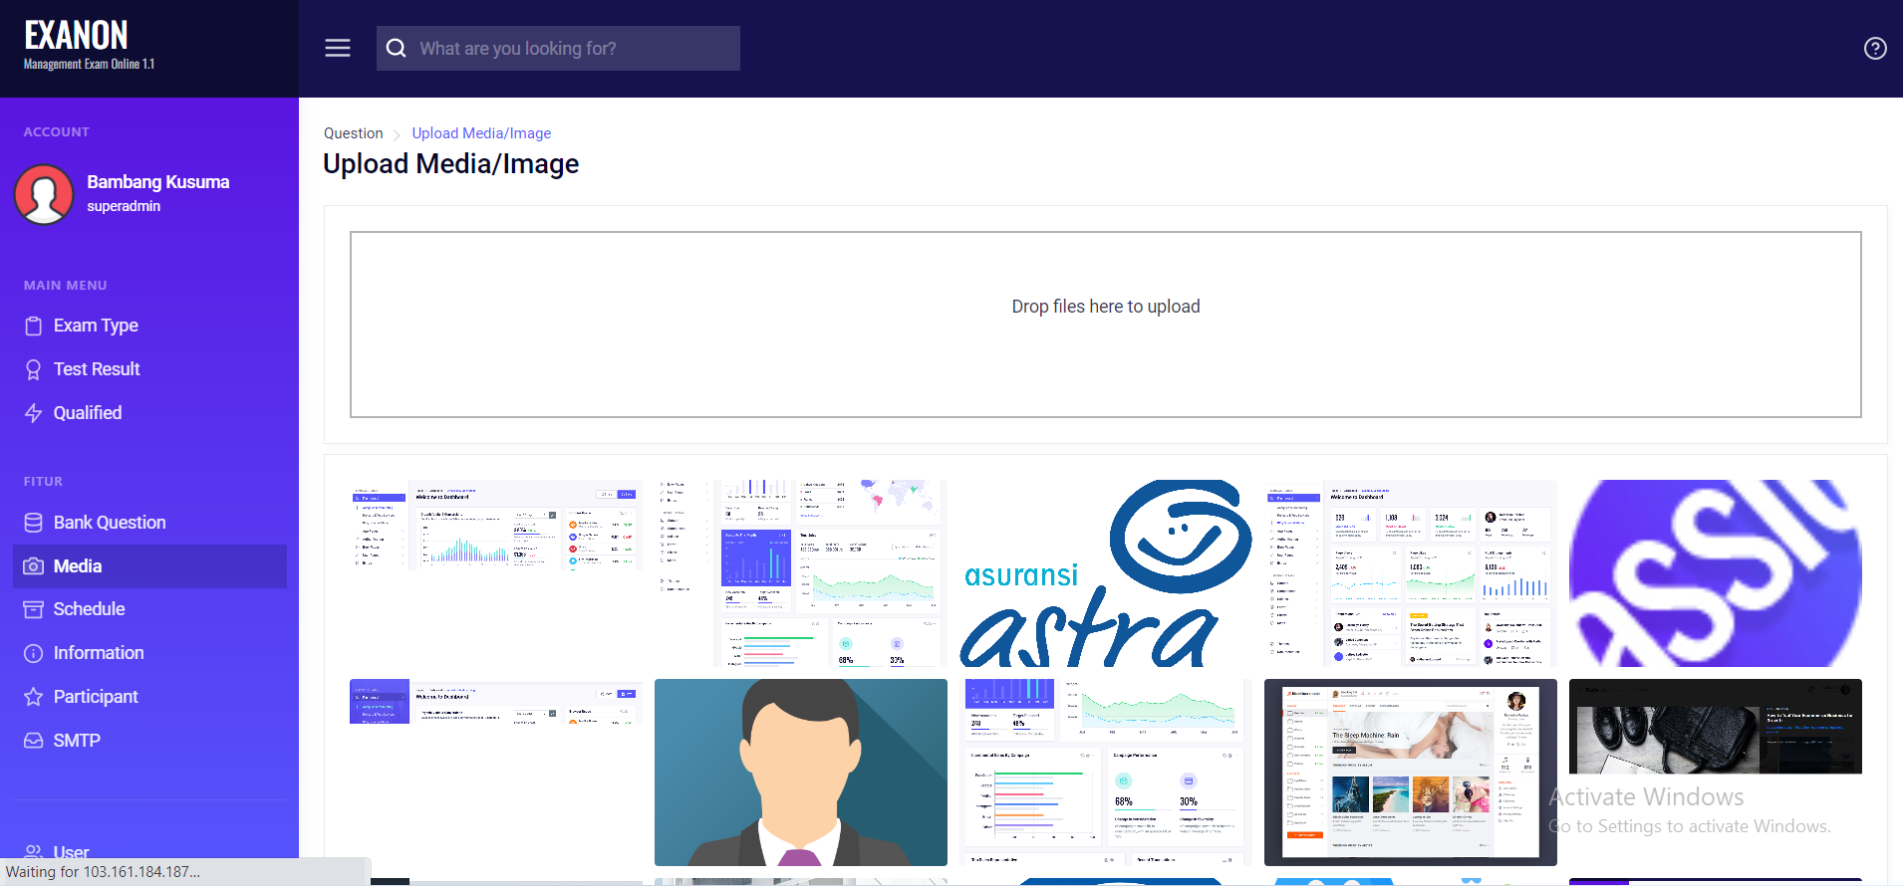

*Gambar 10.1. Halaman Media*

Silahkan klik “Drop Files here to upload” untuk mengupload file. Batas yang di ijinkan untuk ukuran file 100mb

1. Test Result

Halaman yang berisikan data hasil test untuk semua partisipan

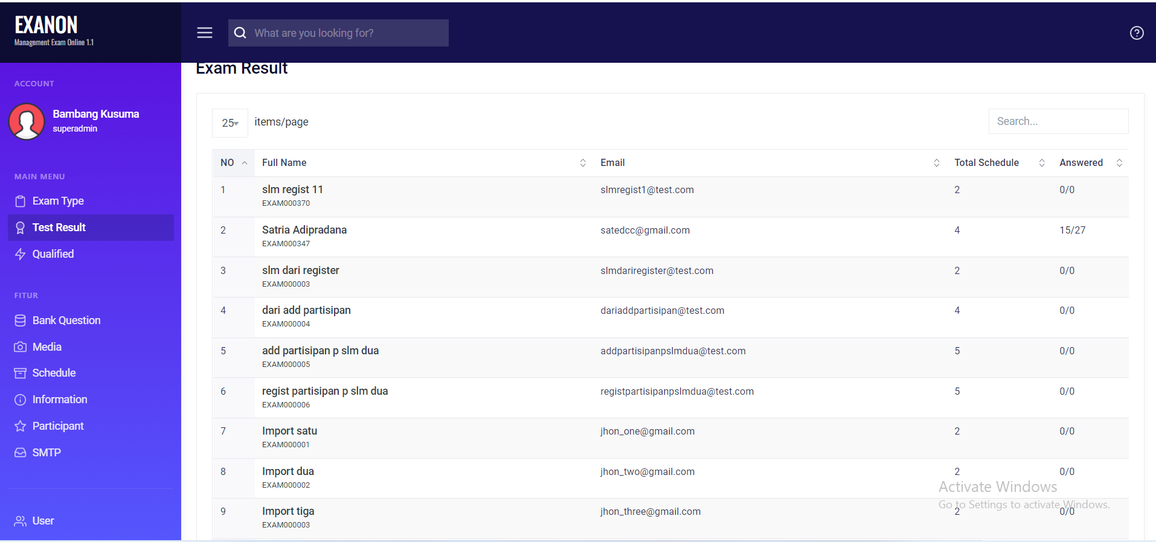

*Gambar 11.1. Halaman Media*

Halaman Partisipant

Halaman ini di gunakan untul participant dalam mengkikuti ujian/exam secara online, untuk halaman terdiri dari:

1. Register

Halaman untuk mendaftar mandiri oleh participant dengan mengisikan form yang telah di sediakan

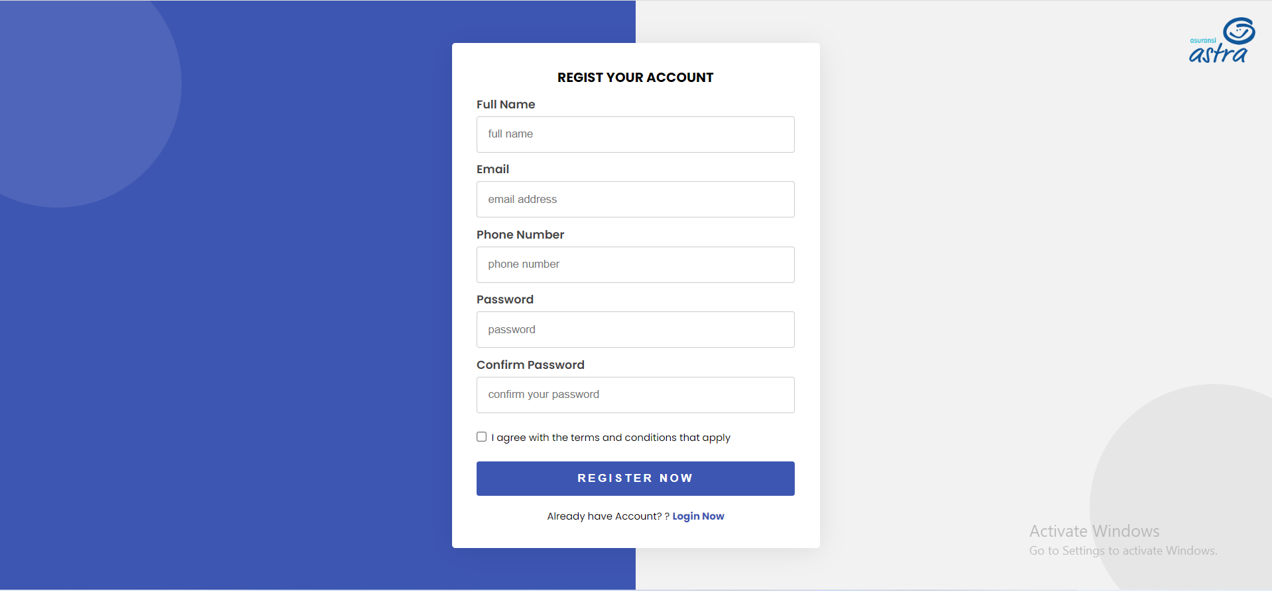

*Gambar 1.1. Halaman registrasi partispant*

1. Halaman Login

Halaman untuk login partisipant yang telah terdaftar

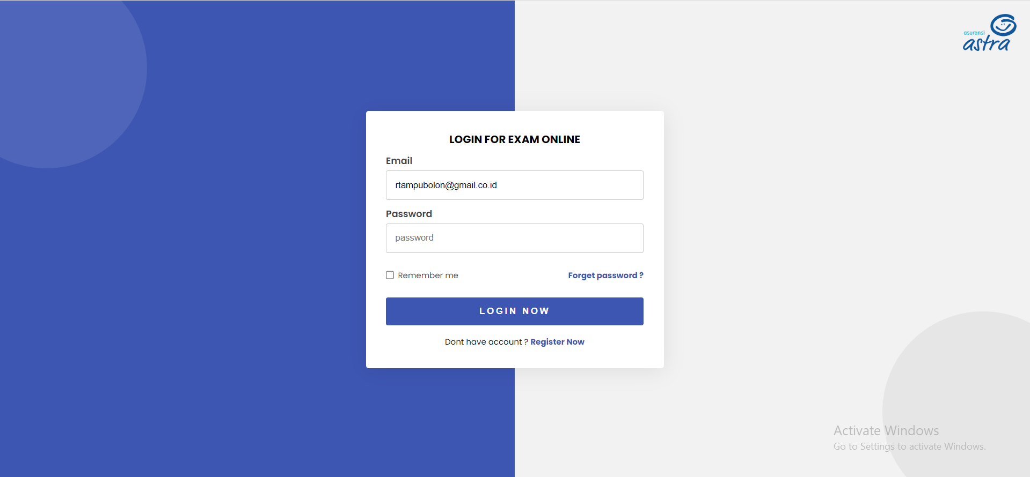

*Gambar 2.1. Halaman login partispant*

Untuk login participant dapat memasukan email dan password yang telah terdaftar

1. Dashboard User

Partisipant yang telah login akan di arahkan ke halaman dashboard

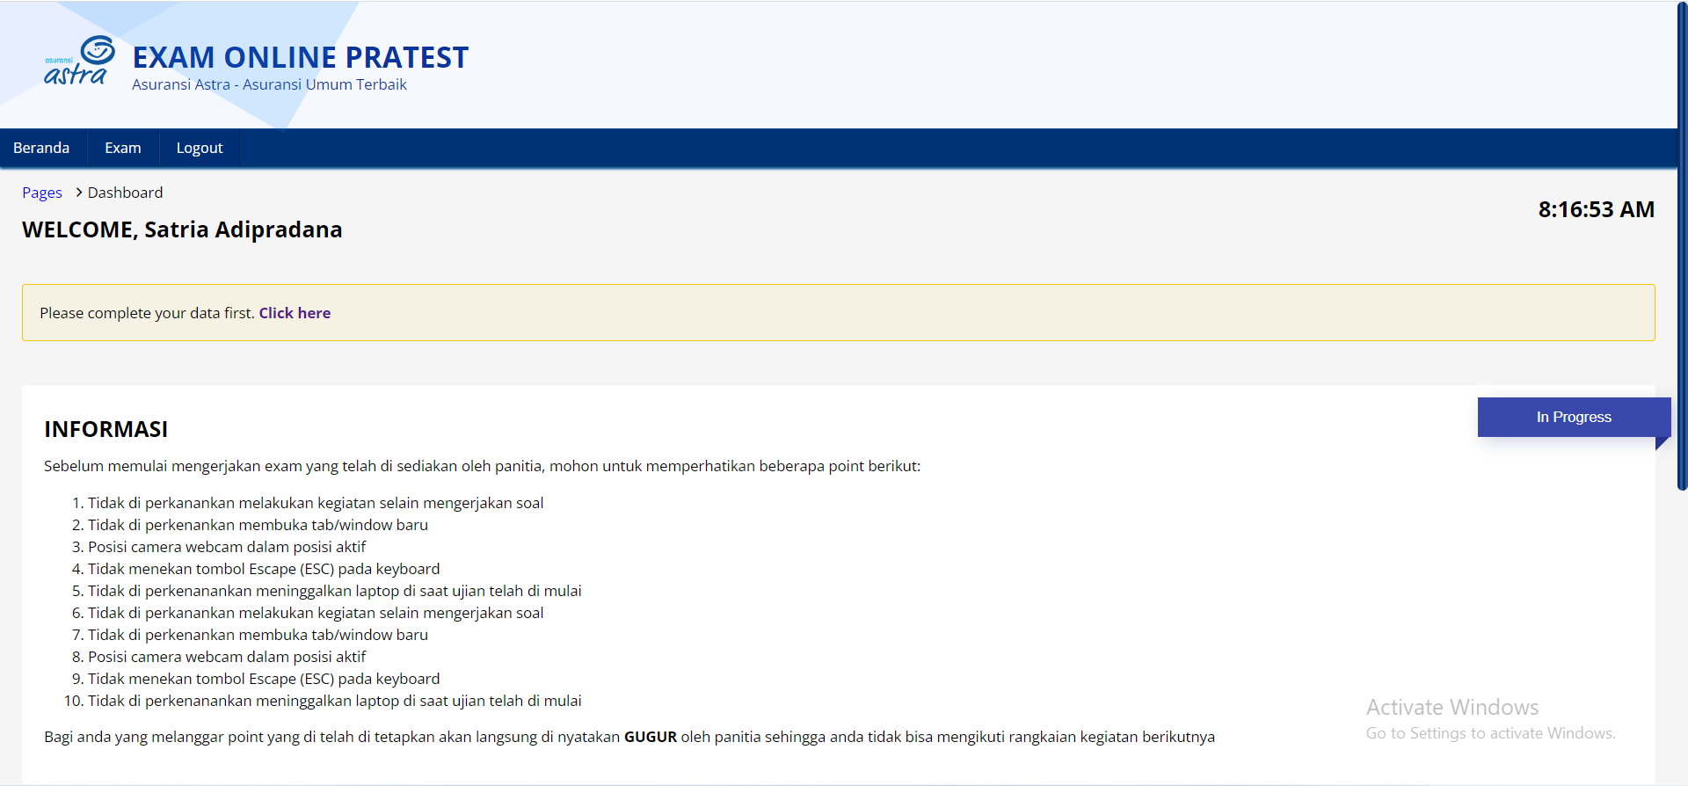

*Gambar 3.1. Halaman dashboard partisipant*

Partisipant yang telah mendaftar akan mendapatkan informasi untuk melengkapi data diri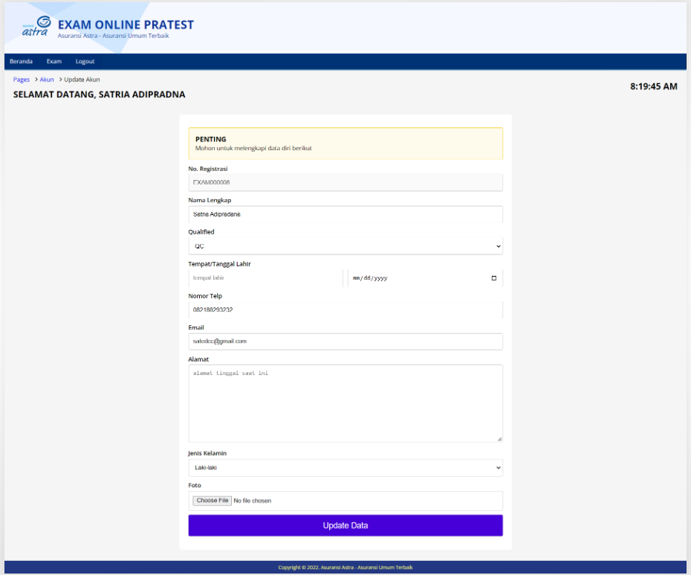

*Gambar 3.2. Halaman update profile*

Partisipant yang telah melakukan update profile akan tampil di halaman dashboard

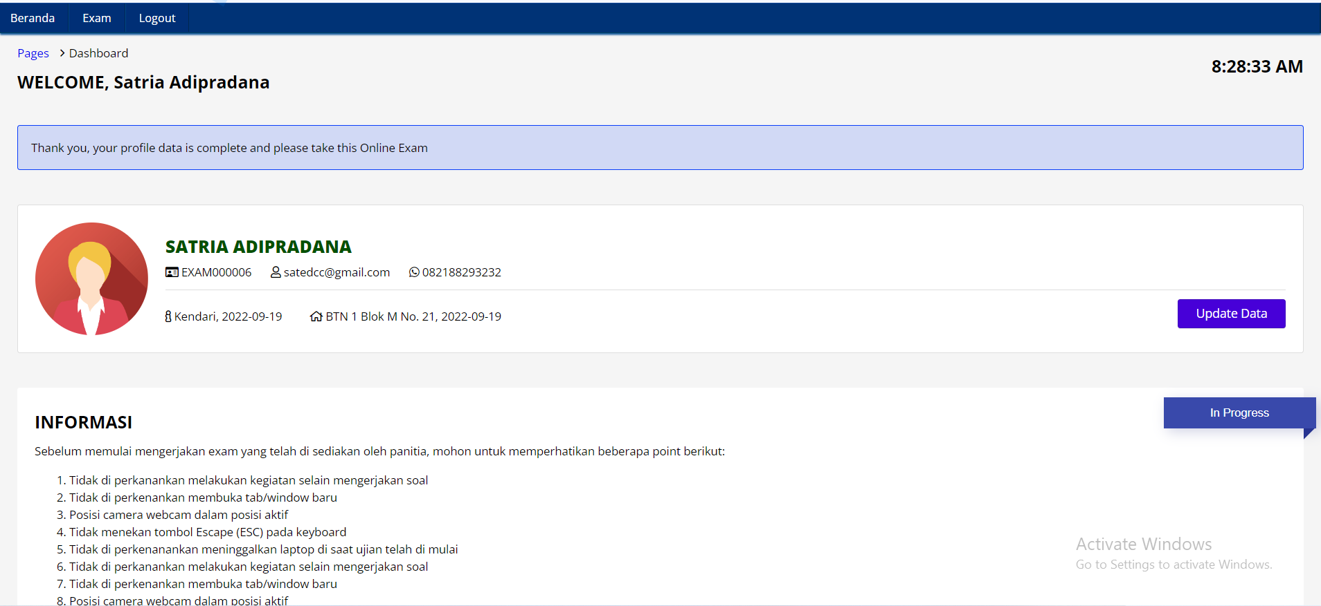

*Gambar 3.3. Halaman dashboad profile*

Di halaman dashboard akan tampil jadwal exam yang akan di ikuti oleh partisipant

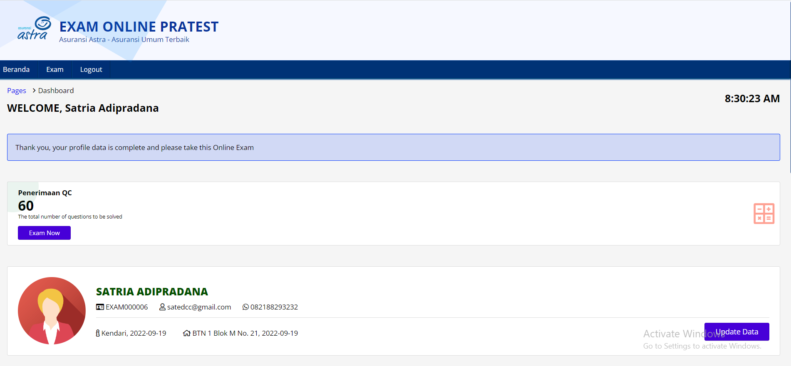

*Gambar 3.4. Halaman dashboad profile yang terdapat jadwal exam*

Jika participant akan mengikuti exam yang telah di jadwalkan, akan tampil konfirmasi ke partisipant

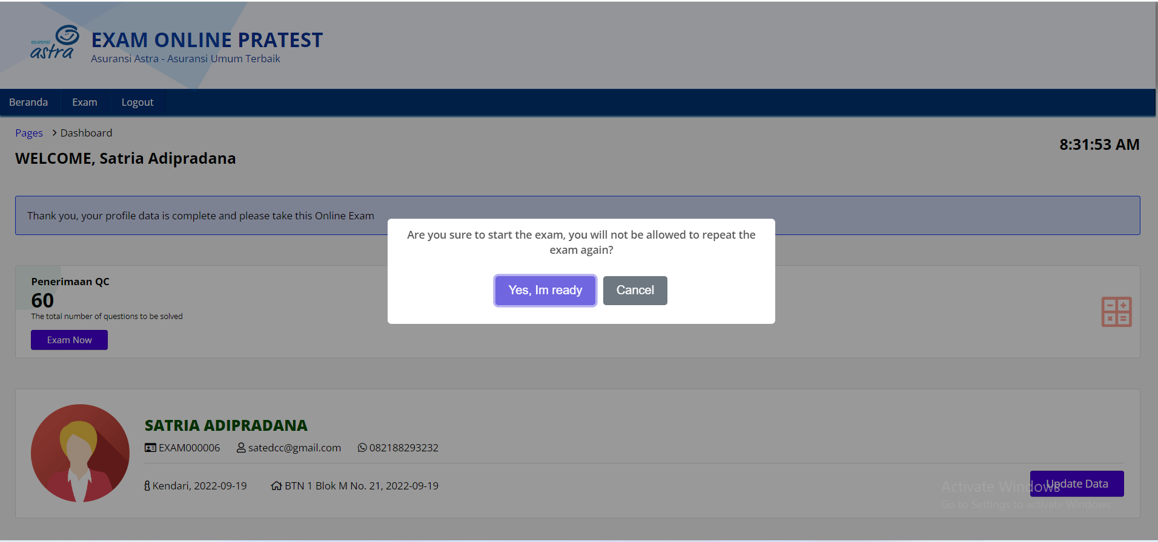 *Gambar 3.5. Halaman konfirmasi jika partispant akan mengikuti exam*

1. Halaman Exam Partispant

Halaman ini di gunakan untuk exam participant yang telah terdaftar dan di invite ke dalam jadwal

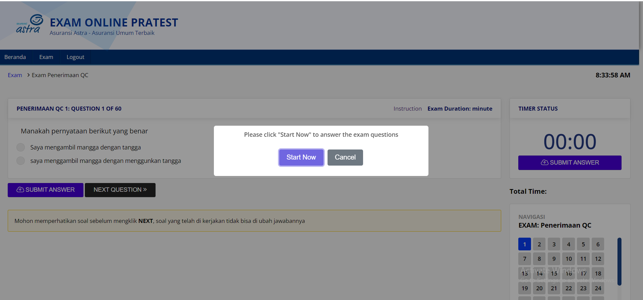

*Gambar 4.1. Halaman konfirmasi untuk memulai exam,*

Waktu akan berjalan jika partisipant mengklik START NOW

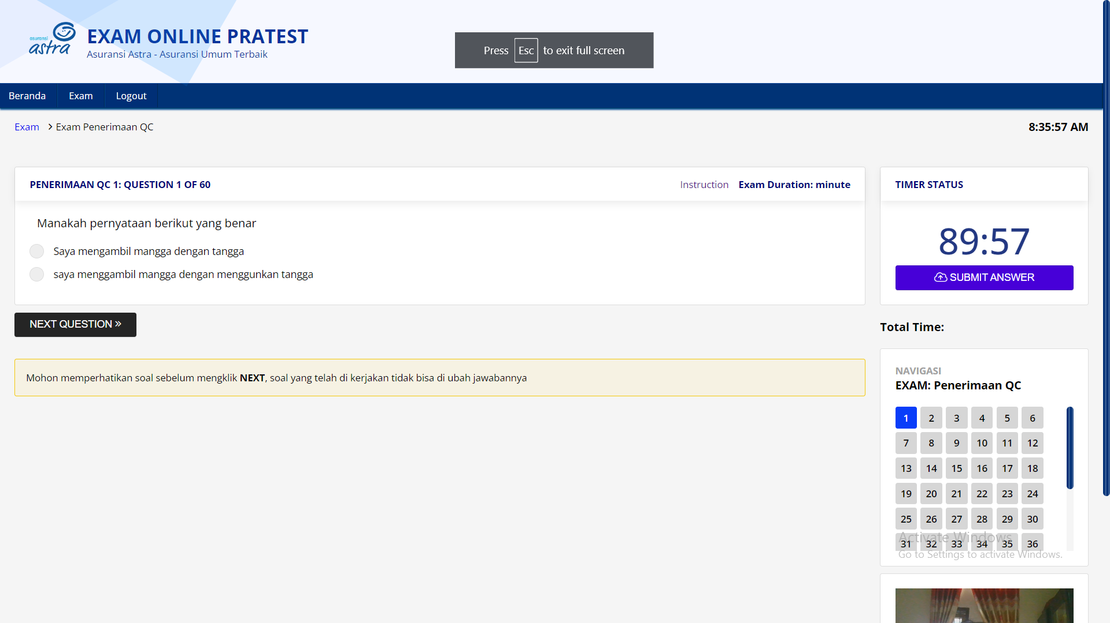

*Gambar 4.2. Halaman exam partisipant*

Partisipant dapat menjawab soal yang memilih jawaban lalu dengan mengklik NEXT QUESTION untuk ke soal berikutnya

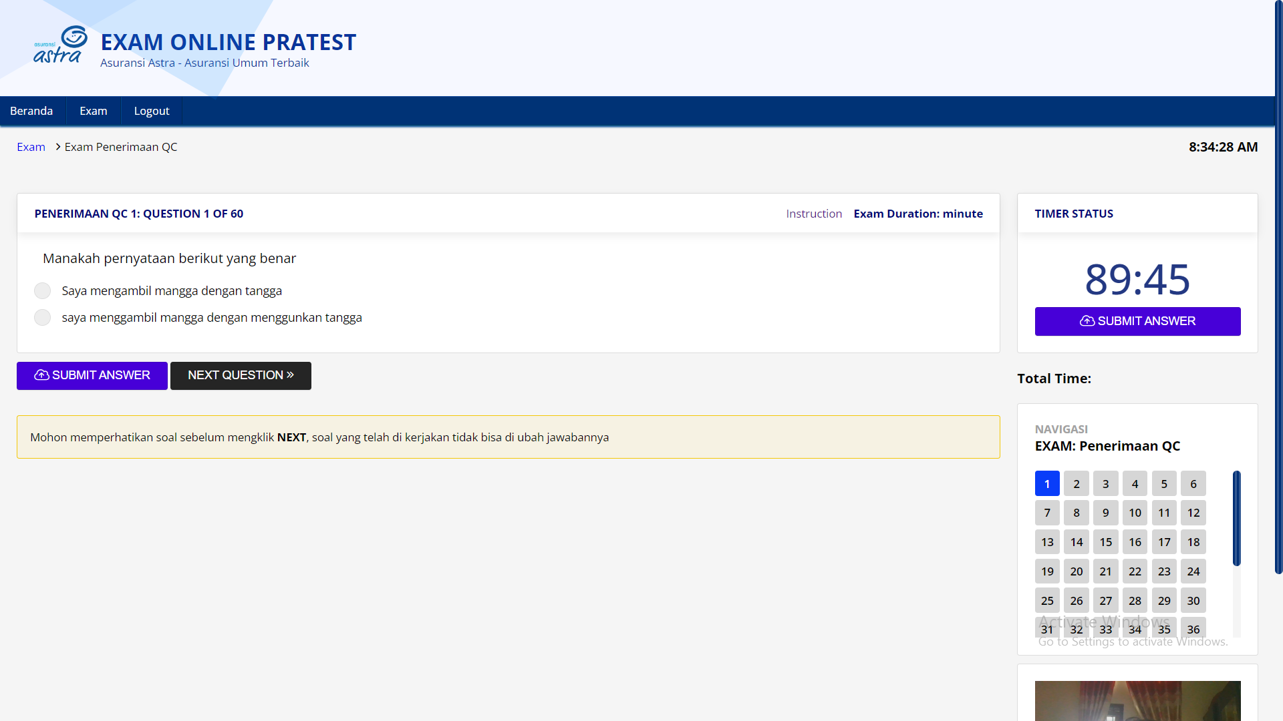

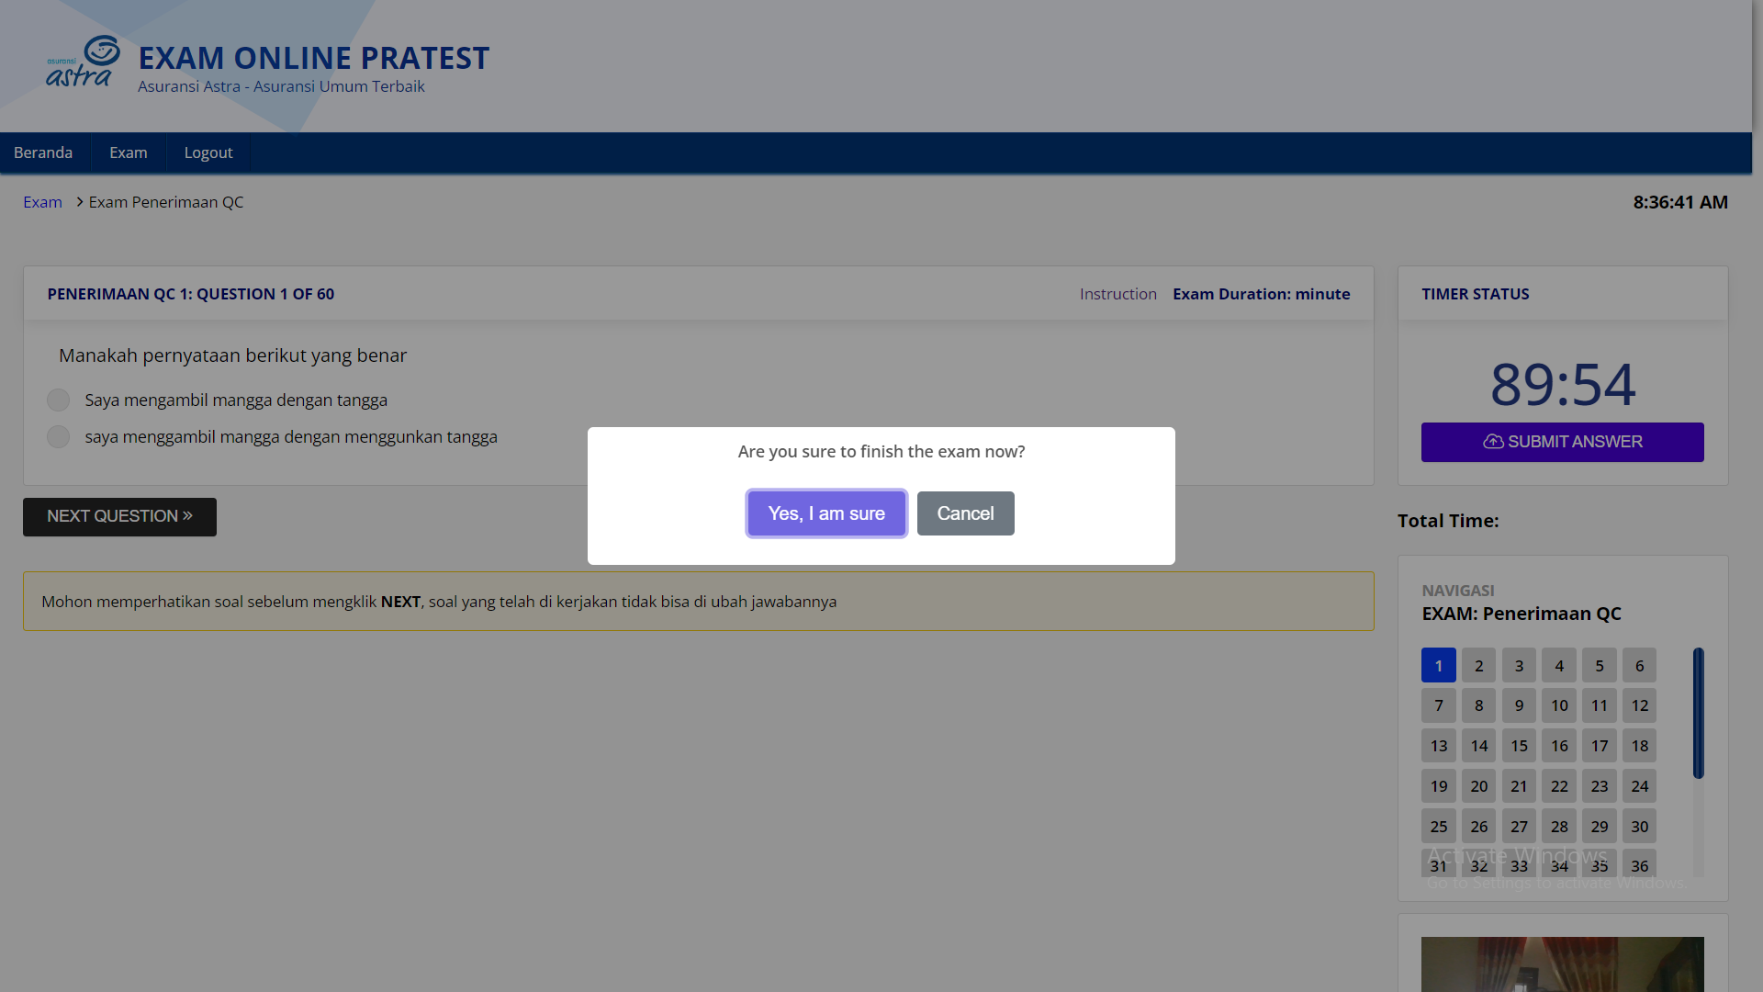

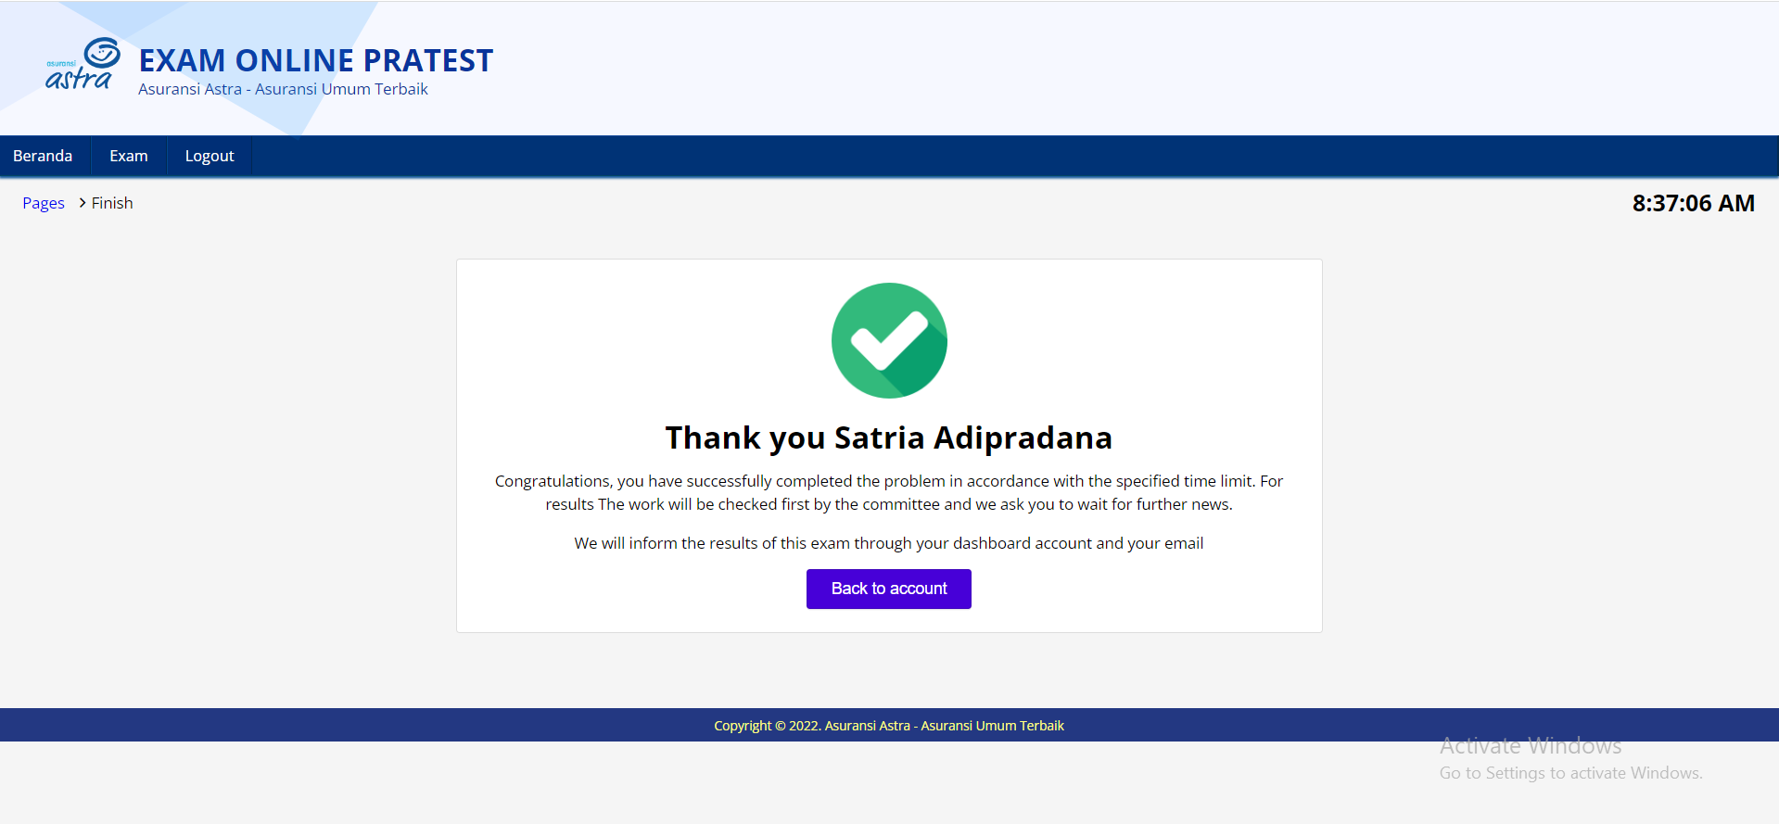

*Gambar 4.3. Halaman jika exam akan di akhiri dan mensubmit jawaban*